KIỂM THỬ PHẦN MỀM: ĐỀ TÀI BÀI TẬP LỚN

KIỂM THỬ CHỨC NĂNG TRANG WEB HỢP ÂM CHUẨN

Giảng Viên: Nguyễn Thị Ngọc Thanh

Sinh viên: Ngô Trung Trí

Lớp: DH21CS02

Thành Phố Hồ Chí Minh – Ngày 15/01/2023

MỤC LỤC

***I.*** ***Tổng quan*** 4

1.1. Giới thiệu trang web kiểm thử: *Hợp Âm Chuẩn* 4

1.2. Công cụ để kiểm thử các chức năng 4

1.3. Các chức năng để kiểm thử trong bài tập lớn 8

***II.*** ***Kiểm thử chức năng Đăng nhập*** 9

2.1. Đặc tả chức năng Đăng Nhập 9

2.2. Xây dựng lượt đồ TestCase 10

2.3. Tạo UnitTest cho chức năng Đăng nhập (Login) 10

2.4. Sử dụng các thư viện cho UnitTest: ChucNang1_Login_94_Tri 11

2.5. Thiết lập các phương thức dùng chung cho các Testcase 12

2.6. Viết các TestCase cho chức năng Đăng nhập 18

2.6.1. TestCase 1.1: TC1_1_Login_Thanh_Cong(); 19

2.6.2. TestCase 1.2: TC1_2_Login_That_Bai_Khong_Nhap_UserName(); 22

2.6.3. TestCase 1.3: TestCase_1_3_Login_That_Bai_Khong_Nhap_PassWord(); 25

2.6.4. TestCase 1.4: TestCase_1_4_Login_That_Bai_UserName_Chua_Dang_Ky(); 28

2.6.5. TestCase 1.5: TestCase_1_5_Login_That_Bai_UserNameDung_MatKhauSai(); 30

2.7. Tổng kết 32

***III.*** ***Kiểm thử chức năng Quên Mật Khẩu ( Fortgot Password )*** 33

3.1. Đặc tả chức năng Quên mật khẩu 33

3.2. Xây dựng lượt đồ TestCase 34

3.3. Tạo UnitTest cho chức năng Quên Mật Khẩu ( Forgot Password ) 34

3.4. Sử dụng thư viện cho UnitTest: ChucNang2_Forgot_Password_94_Tri 35

3.5. Thiết lập các phương thức dùng chung cho các Testcase 36

3.6. Viết các TestCase cho chức năng Quên Mật Khẩu 38

3.6.1. TestCase 2.1: TC2_1_Khoi_Phuc_Thanh_Cong(); 39

3.6.2. TestCase 2.2: TC2_2_Khoi_Phuc_That_Bai_Do_Email_Sai(); 41

3.7. Tổng kết 43

***IV.*** ***Kiểm thử chức năng Tìm Kiếm*** 43

4.1. Đặc tả chức năng tìm kiếm 43

4.2. Xây dựng lượt đồ TestCase 44

4.3. Tạo UnitTest cho chức năng Tìm kiếm 45

4.4. Sử dụng thư viện cho UnitTest: ChucNang3_Tim_Kiem_94_Tri 45

4.5. Thiết lập các phương thức dùng chung cho các Testcase 46

4.6. Viết các TestCase cho chức năng Quên Mật Khẩu 47

4.6.1. TestCase 3.1: TC3_1_Tim_Kiem_Thanh_Cong(); 48

4.6.2. TestCase 3.2: TC3_2_Tim_Kiem_That_Bai_Vi_Bai_Hat_Khong_Ton_Tai(); 50

4.7. Tổng kết 53

V. Kiểm thử API trang web, chức năng đăng ký 54

5.1. Các bước chuẩn bị, lấy API của trang web làm API của riêng mình 54

5.2. Phương Thức GET 60

5.3. Phương Thức POST 63

1. ***Tổng quan*** 
   1. Giới thiệu trang web kiểm thử: *Hợp Âm Chuẩn*

* *Hợp Âm Chuẩn* là trang web ưa thích của những bạn học và biết chơi Guitar nói riêng và các nhạc cụ khác nói chung. Nơi chúng ta có thể xem hợp âm để có thể chơi các bài hát mà chúng ta muốn
* Giao diện trang chủ của Trang web *Hợp Âm Chuẩn*:

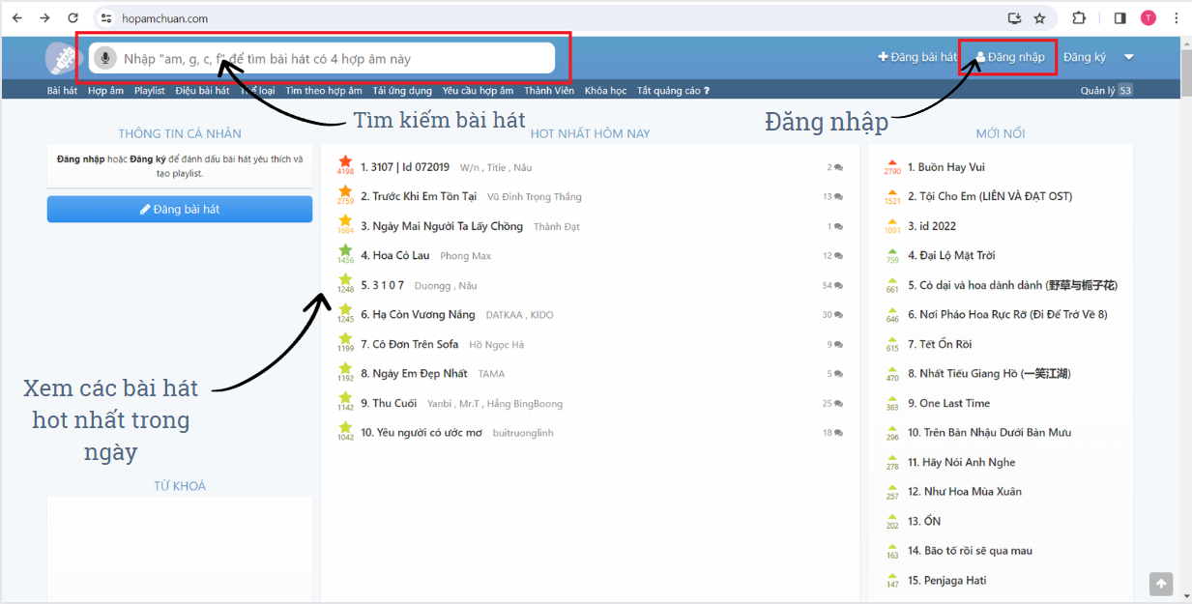

*Giao diện trang chủ của trang web Hợp Âm Chuẩn*

* 1. Công cụ để kiểm thử các chức năng
* Dùng công cụ chính trong bài tập này là *UnitTest* để kiểm thử các chức năng của trang web, bên cạnh đó, sử dụng thêm các công cụ như Selenium WebDriver, NUnit. Dữ liệu đầu vào sẽ sử dụng file .csv để lưu và các TestCase sẽ đọc để lấy dữ liệu đầu vào
* Tạo project UnitTest cho bài tập:
* Tạo project UnitTest tên là: Tri_94_BaiTapLon_KTPM.

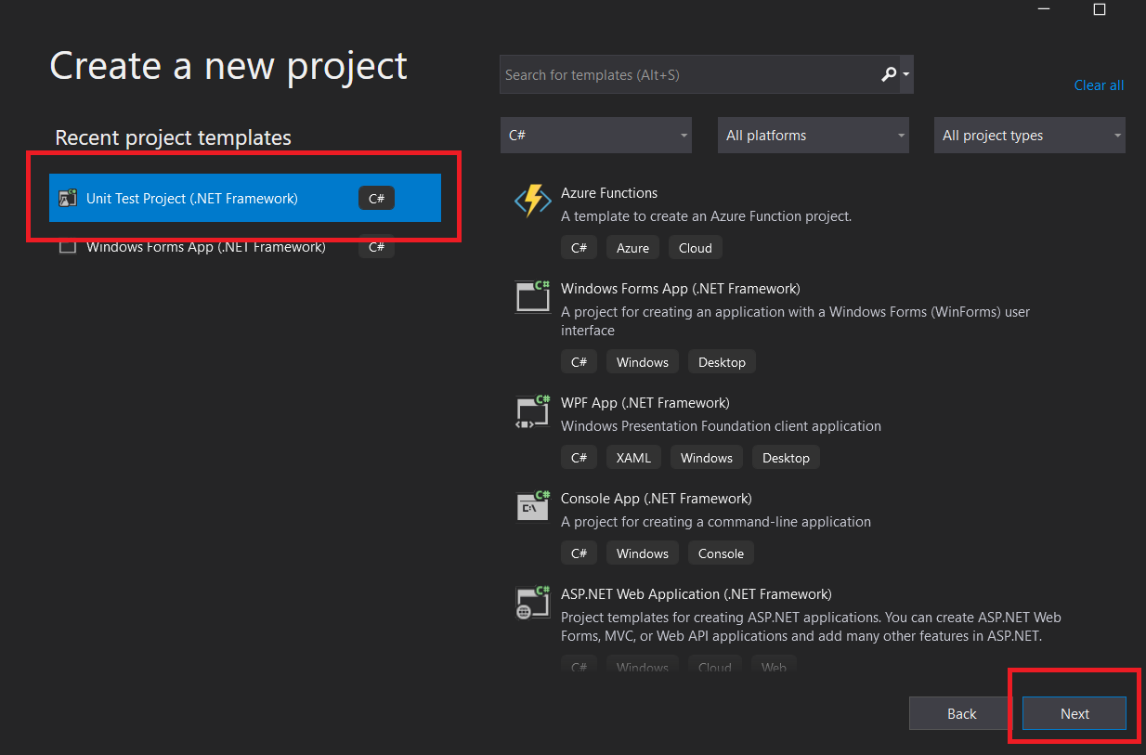

*Loại project Unit Test Project*

* Nhấn Create để tạo Project

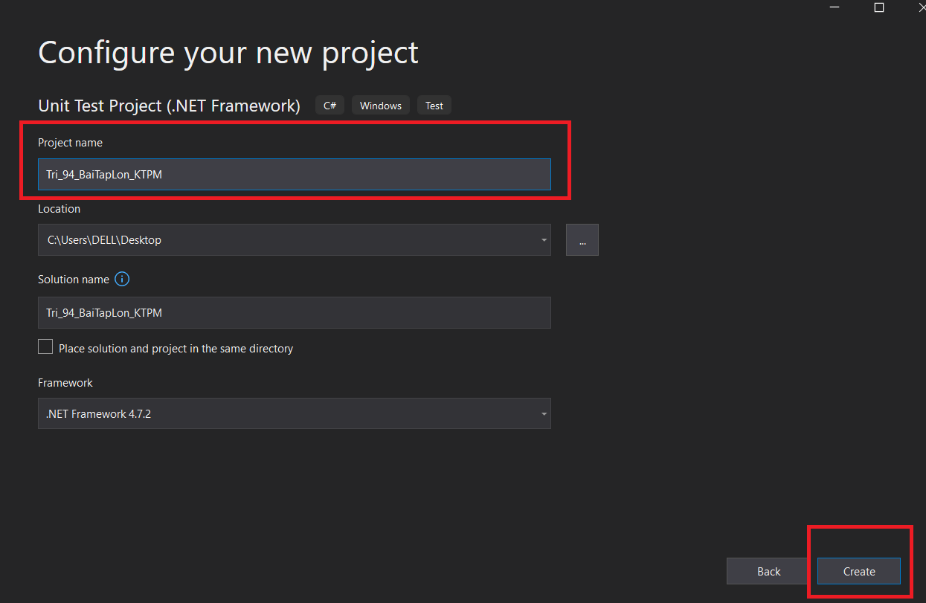

*Đặt tên cho project*

* Cài đặt Selenium Web Driver để tự động truy cập vào các phần tử elements của trang web

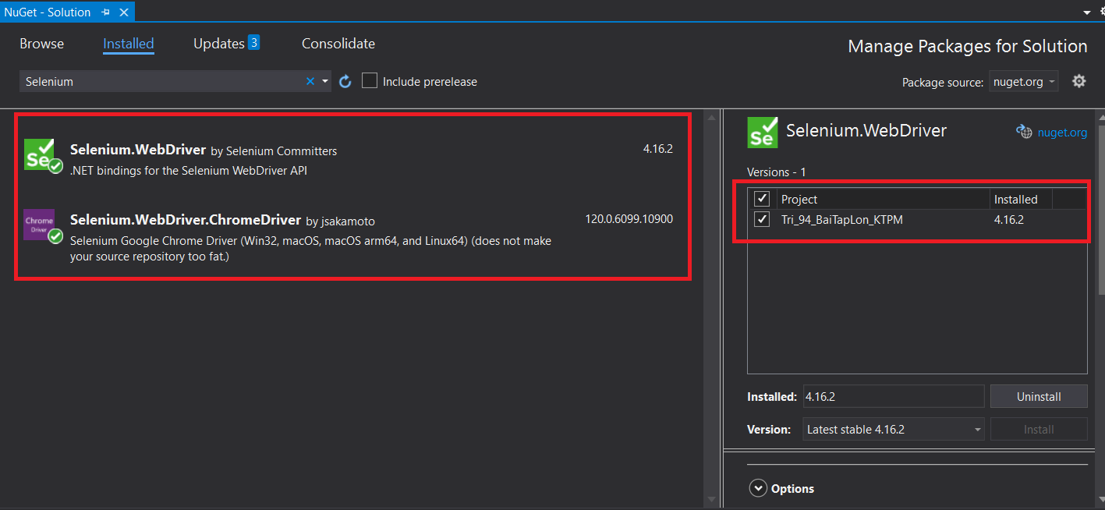

*Cài đặt Selenium Web Driver*

* Cài đặt NUnit để thiết lập thứ tự chạy cho các Testcase

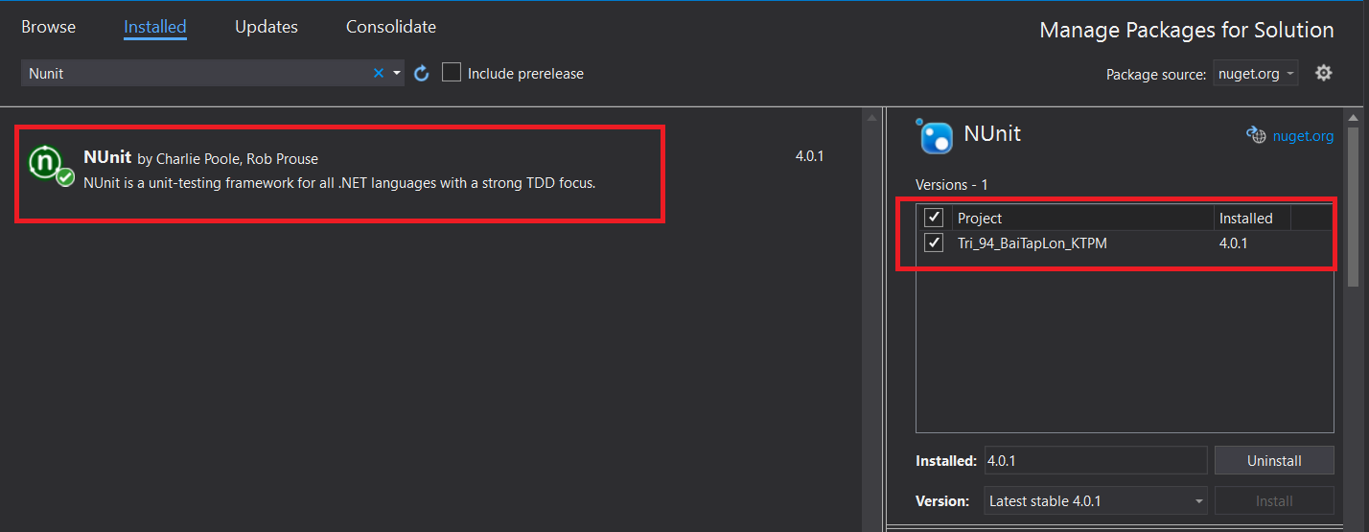

*Cài đặt NUnit*

* Cấu hình chung của các file .csv chứa dữ liệu đầu vào của từng TestCase
* Mô tả file .csv:

+ File .csv là một tệp văn bản đơn giản, trong đó các giá trị được phân tách bằng dấu phẩy.

+ Thành phần của file gồm: Phần đầu ( dòng đầu tiên ) chứa tên các cột, mô tả ý nghĩa của mỗi cột dữ liệu và Phần nội dung ( các dòng còn lại ) chứa dữ liệu của mỗi cột, là dữ liệu của các TestCase

* Các cài đặt chung khi tạo file .csv

*+Bước 1*: Tạo thư mục chứa file .csvtrong project test, click phải chuột vào thư mục > New Item… để tạo tập tin .csv

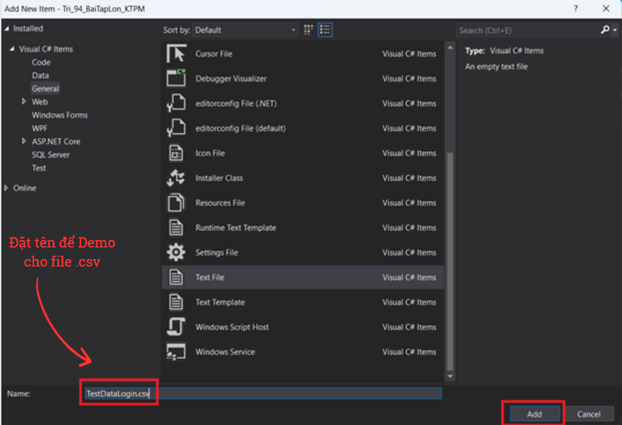

*Tạo file .csv*

*+ Bước 2:* Sau khi tạo, click chuột phải file .csv, chọn Properties, sau đó thiết lập thuộc tính “Copy to Output Directory” thành “Copy always” để tập tin này có thể sao chép vào thư mục “bin” khi build project

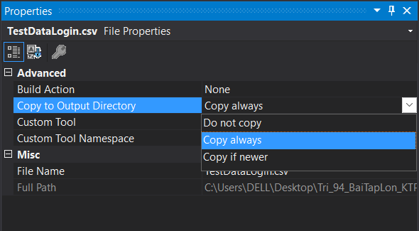

*Thiết lập thuộc tính Copy always*

*+ Bước 3:* Thêm reference System.Data vào project Test

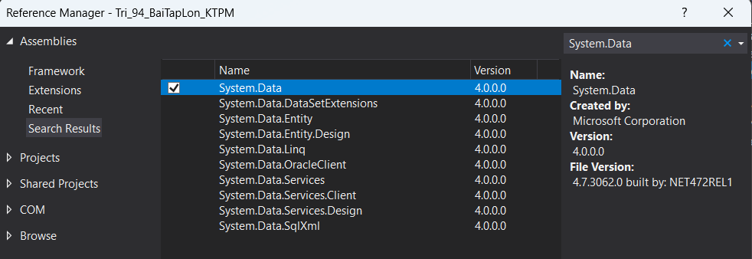

*Thêm reference System.Data*

* **Dữ liệu của từng file .csv ứng với từng TestCase sẽ khác nhau, nên sẽ trình bày ở phần mô tả của mỗi TestCase**
  1. Các chức năng để kiểm thử trong bài tập lớn
* Với trang web này, em muốn kiểm thử 3 chức năng cơ bản

+ Chức năng 1: Chức năng Đăng nhập

+ Chức năng 2: Chức năng Quên mật khẩu

+ Chức năng 3: Chức năng Tìm kiếm

1. ***Kiểm thử chức năng Đăng nhập***
   1. Đặc tả chức năng Đăng Nhập

+ Chức năng đăng nhập (Login) là chức năng đóng vai trò quan trọng trong việc quản lý và bảo vệ thông tin người dùng, đồng thời cung cấp trải nghiệm cá nhân hóa và kiểm soát quyền truy cập trong hệ thống và ứng dụng trực tuyến

+ Giao diện của trang web đăng nhập

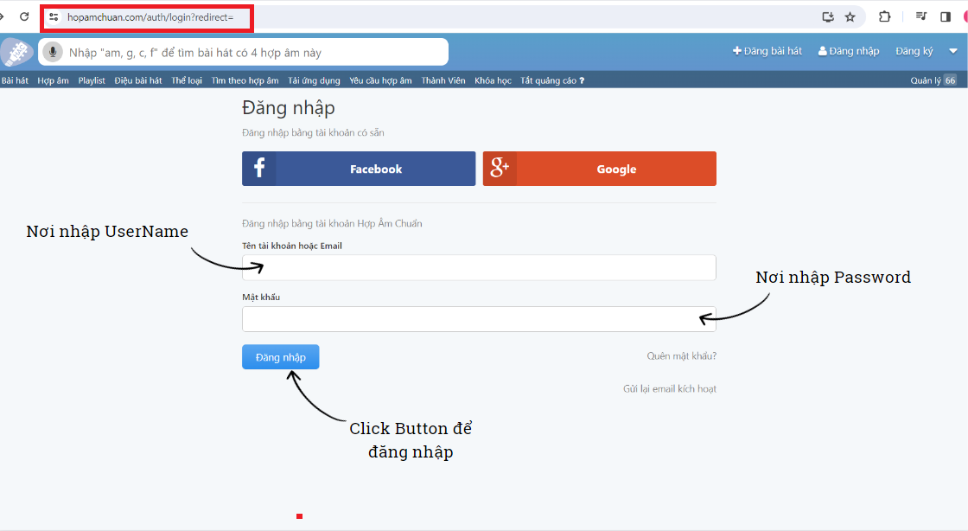

*Giao diện của trang web đăng nhập*

+ Điều kiện để đăng nhập thành công: Muốn đăng nhập thành công, trước hết phải có tài khoản đã đăng ký. Khi nhập UserName và Password đúng, chúng ta sẽ có thể đăng nhập thành công sau khi nhấn nút đăng nhập

+ Sau khi đăng nhập thành công, giao diện sẽ trả về **trang chủ** với *“Người dùng”* được hiện thay cho link *“Đăng nhập”* trước đó

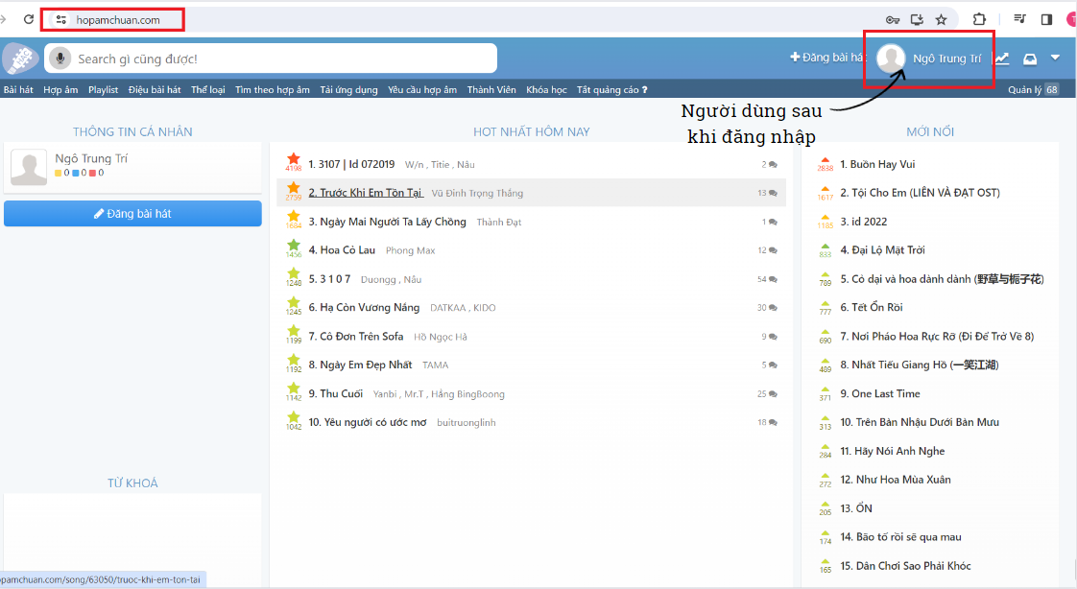

*Trang web sau khi đăng nhập thành công*

* 1. Xây dựng lượt đồ TestCase
* Với đặc tả của chức năng Đăng nhập, em xây dựng nên một

lượt đồ TestCase như sau:

* ChucNang1_Login_94_Tri:

+ TestCase 1.1: TC1_1_Login_Thanh_Cong();

+ TestCase 1.2: TC1_2_Login_That_Bai_Khong_Nhap_UserName();

+ TestCase 1.3: TC1_3_Login_That_Bai_Khong_Nhap_PassWord();

+ TestCase 1.4: TC1_4_Login_That_Bai_UserName_Chua_Dang_Ky();

+ TestCase 1.5: TC1_5_Login_That_Bai_UserNameDung_MatKhauSai();

* 1. Tạo UnitTest cho chức năng Đăng nhập (Login)
* Tại Project Tri_94_BaiTapLon_KTPM 🡪 Click chuột phải, chọn Add 🡪 New Item 🡪 Tạo UnitTestvới tên là: ChucNang1_Login_94_Tri

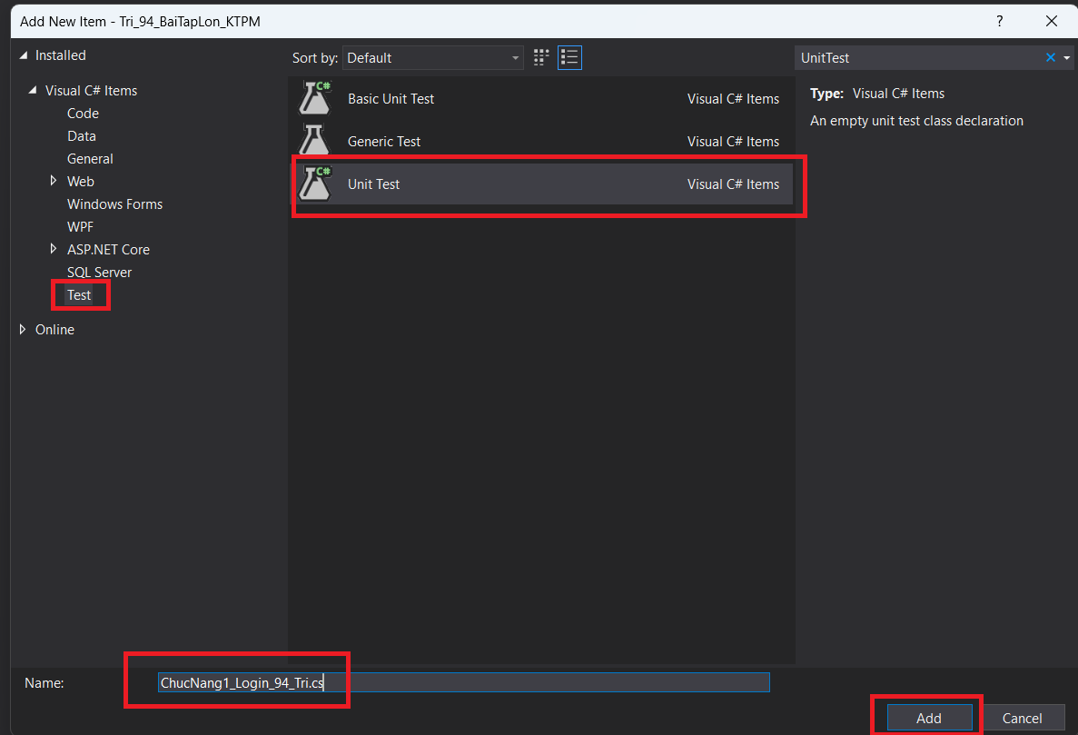

*Tạo UnitTest cho chức năng đăng nhập*

* 1. Sử dụng các thư viện cho UnitTest: ChucNang1_Login_94_Tri
* Bước 1: Tại vùng sử dụng thư viện, ta thêm các thư viện như sau:

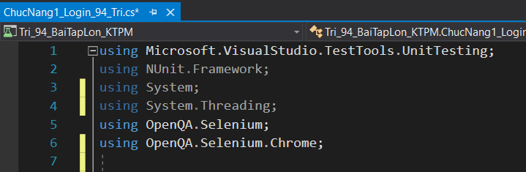

*Sử dụng các thư viện cho UnitTest*

* Bước 2: Vì có sử dụng cả *Microsoft.VisualStudio.TestTool.UnitTesting* và *NUnit.Framework* hay nói hơn là MSTest và NUnit, nên sẽ bị lỗi ở hai phương thức:

+ Phương thức Assert để kiểm tra xem một điều kiện cụ thể là đúng hay sai trong TestCase và phương thức

+ Phương thức TestContext dùng để đọc file data đầu vào

* Lỗi ở đây vì cả hai Framework trên đều có hai phương thức này, nên khi sử dụng, trình biên dịch sẽ không biết là phương thức này của cái nào
* Giải pháp ở đây là sẽ định nghĩa lại hai phương thức trên thuộc về Framework MSTest, khi đó phương thức Assert sẽ định nghĩa lại là MAssert và TestContext sẽ được định nghĩa lại là MTestContext
* Khi đó tại vùng sử dụng thư viện sẽ thêm:

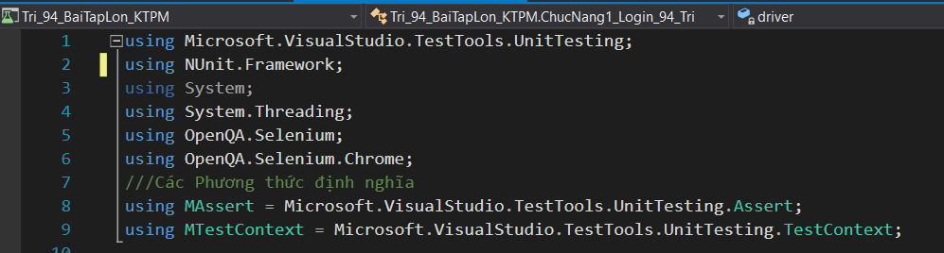

*Định nghĩa lại phương thức MAssert và MTestContext*

* 1. Thiết lập các phương thức dùng chung cho các Testcase
* Các TestCase sẽ có những phương thức để thực hiện việc Test tự động,

vì TestCase ở 3 chức năng đều sử dụng nên theo tư duy hướng đối tượng, ta tạo một Class tên là: *PhuongThucDungChung* 🡪 Dùng để lưu các phương thức của các TestCase

* Click chuột phải vào project 🡪 Chọn Add 🡪 Class

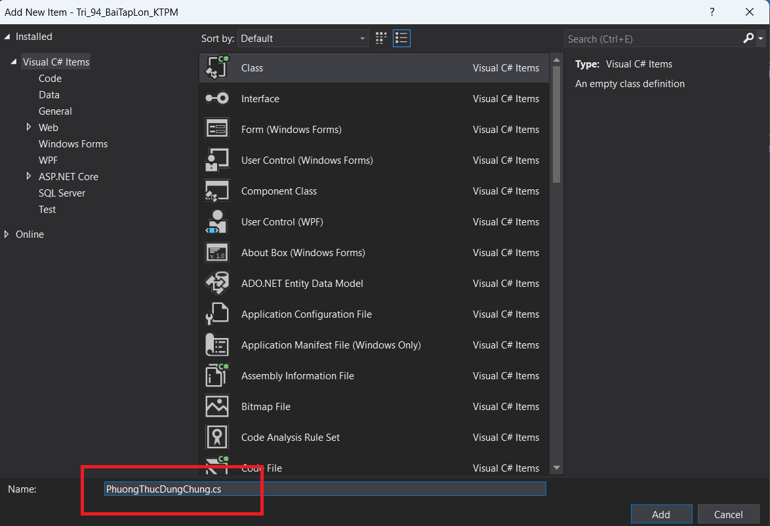

*Tạo Class PhuongThucDungChung.cs*

* Các TestCase của chức năng đăng nhập sẽ có những phương thức dùng chung, bao gồm:
* Phương thức 1: Khai báo thư viện của Selenium, tạo Constructor và tạo đối tượng IWebDriver. Ở đây thuộc tính driver được khai báo public để có thể sử dụng được ở các UnitTest chức năng

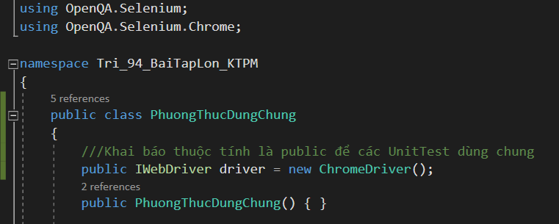

*Khai báo phần tử IWebDriver driver = new ChromeDriver();*

* Phương thức 2: Thiết lập phương thức TruyCapTrangChu(); phương thức này sẽ truy cập vào trang chủ của Trang web *Hợp Âm Chuẩn*
* Code thực thi:

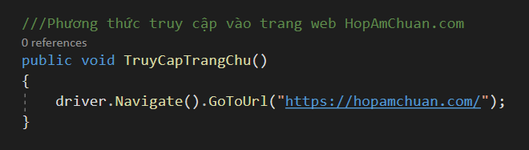 *Phương thức TruyCapTrangChu()*

* Phương thức 3: Thiết lập phương thức Login(); Phương thức truy này sẽ cập vào trang login khi đang ở trang chủ và thực hiện tự động nhập username, tự động nhập password và tự động click button Đăng nhập.
* Các Element cần phải bắt

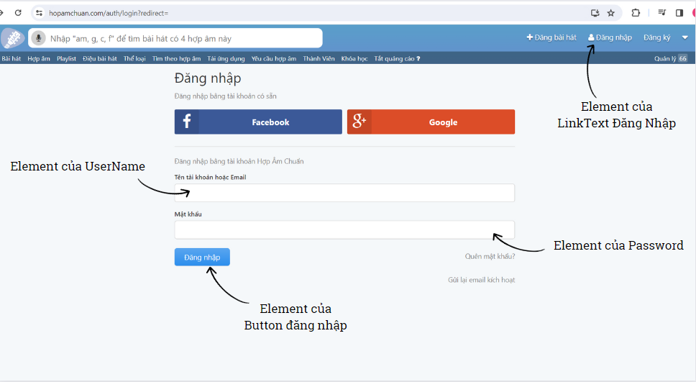 *Các Element cần phải bắt*

+ Element của LinkText Đăng Nhập

*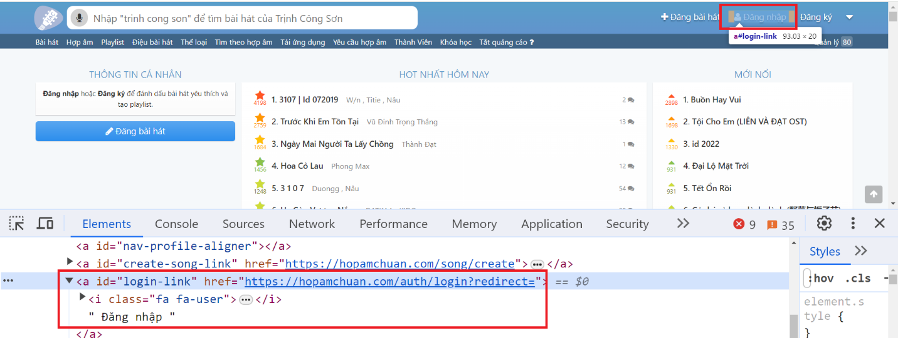 Element của LinkText Đăng Nhập*

+ Element của TextBox Username

*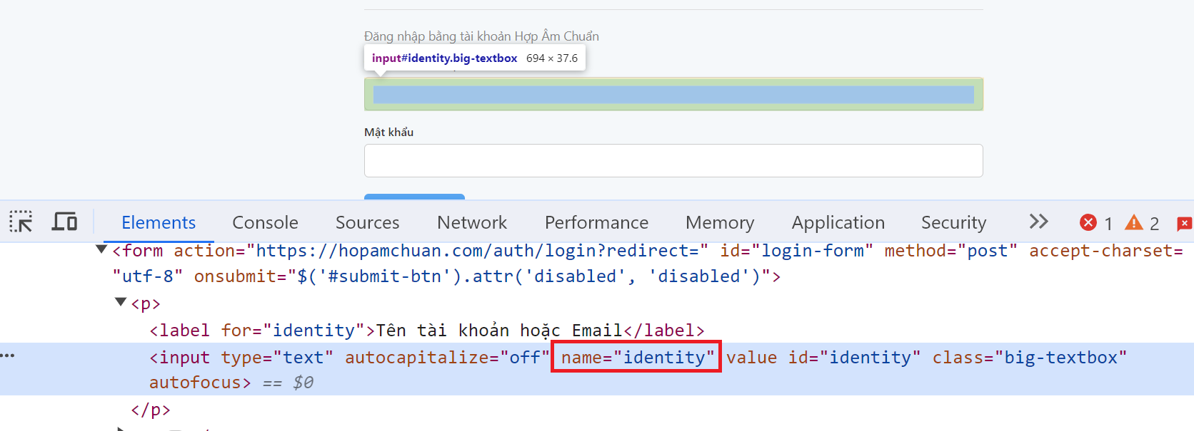 Element của TextBox UserName*

+ Element của TextBox Password

*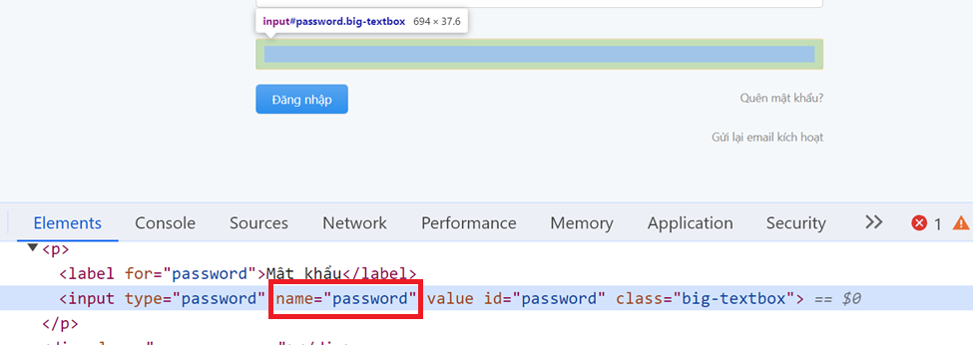 Element của TextBox Password*

+ Element của Button Đăng nhập

*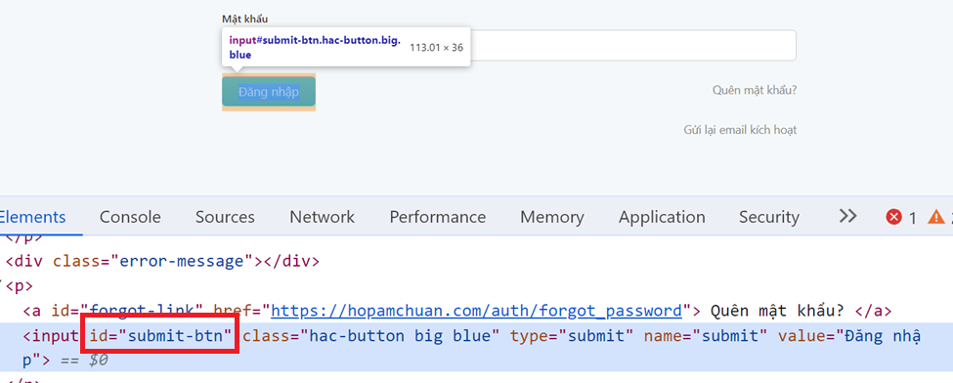 Element của Button Đăng nhập*

* Code thực thi của Phương thức Login();

*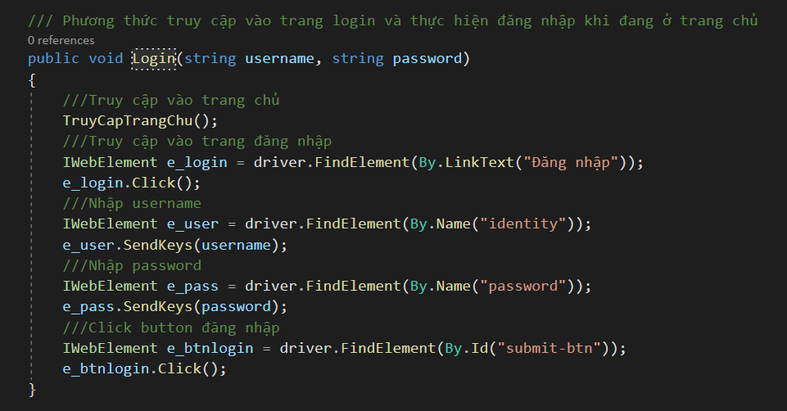 Code thực thi của phương thức Login()*

* Phương thức 4:

+ Vì trang web khi Click vào một LinkText khác sẽ xuất hiện quảng cáo, khi run test automation thì sẽ bị ngưng gián đoạn dẫn đến testcase sẽ bị fail.

+ Trong trường hợp đăng nhập, khi click nào LinkText Đăng Nhập sẽ hiện quảng cáo và dừng testcase, sau đó sinh ra ngoại lệ “NoSuchElementExeption”

+ Vì không thể tác động vào quảng cáo bằng Selenium được nên giải pháp sẽ là bắt ngoại lệ “NoSuchElementExeption” và thực hiện phương thức Login() một lần nữa

* Do đó, thiết lập phương thức LoginWithNoAds(); Phương thức này tương tự Phương thức Login() ở trên, nhưng nếu gặp quảng cáo sẽ Reload lại, và vấn đề quảng cáo sẽ được giải quyết
* Code thực thi của phương thức LoginWithNoAds:

*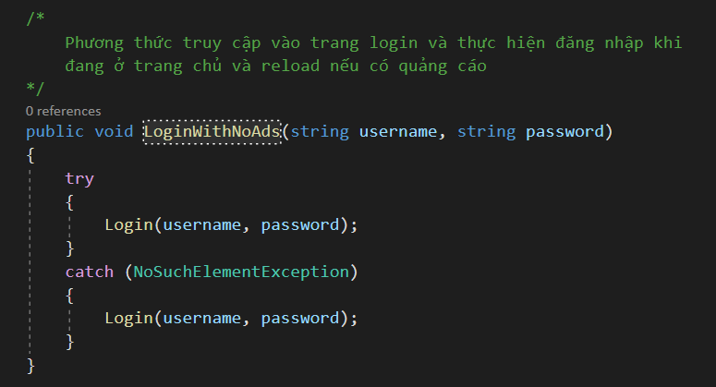 Code thực thi của phương thức*

* 1. Viết các TestCase cho chức năng Đăng nhập
* Tạo Folder Login Data để lưu trữ các file .csv chứa dữ liệu đầu vào của các TestCase trong chức năng Đăng nhập

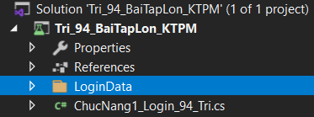

*Tạo Folder LoginData*

* Khai báo thuộc tính cho UniTest, thuộc tính MTestContext dùng để đọc

file .csv

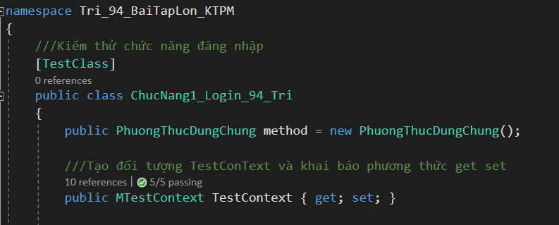

*Khai báo thuộc cho UnitTest ChucNang1*

* + 1. TestCase 1.1: TC1_1_Login_Thanh_Cong();
* Mô tả Testcase:
* TestCase này dùng để kiểm tra xem trang web thực hiện quá trình đăng nhập có thể hoàn thành một cách thành công hay không, với username và password đúng.
* Yêu cầu:

+ Sau khi đăng nhập sẽ chuyển về url trang chủ

+ Url kì vọng: Url của trang chủ

+ Url thực tế: Url của trang web sau khi bấm nút đăng nhập

+ User kì vọng: Phải có người dùng tên là "Ngô Trung Trí"

+ Nếu đạt được kì vọng trên thì TestCase pass ngược lại thì TestCase fail

* Các bước thực hiện:
* Bước 1:

+ Tạo file DataTestCase1Cham1.csv để chứa dữ liệu đầu vào

+ Dữ liệu của file như sau:

*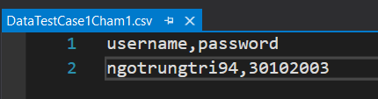 Dữ liệu của file DataTestCase1Cham1.csv*

+ Khai báo DataSource, file dữ liệu đầu vào cho TestCase

*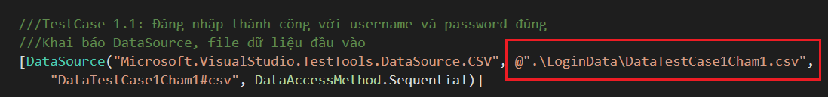 Chuẩn bị cho việc đọc dữ liệu đầu vào của TestCase*

* Bước 2: Viết thêm phương thức GetUser(); trong class PhuongThucDungChung 🡪 trả về tên User của tài khoản khi đăng nhập thành công

+ Element của User

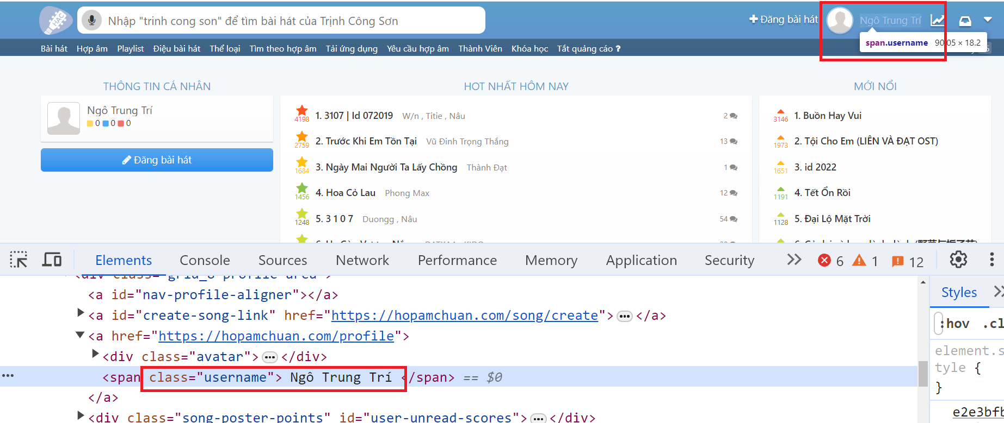 *Element của User*

+ Code thực thi của phương thức GetUser();

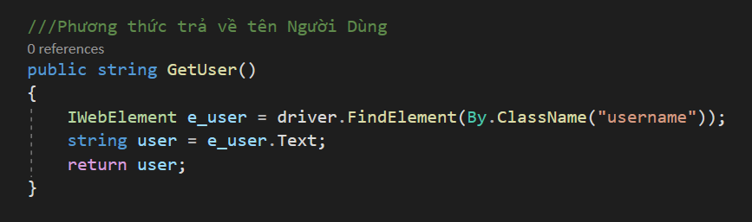 *Code thực thi của phương thức GetUser();*

* Bước 3: Viết code cho TestCase: Order(x): phương thức của NUnit giúp sắp xếp thứ tự chạy của các TestCase

*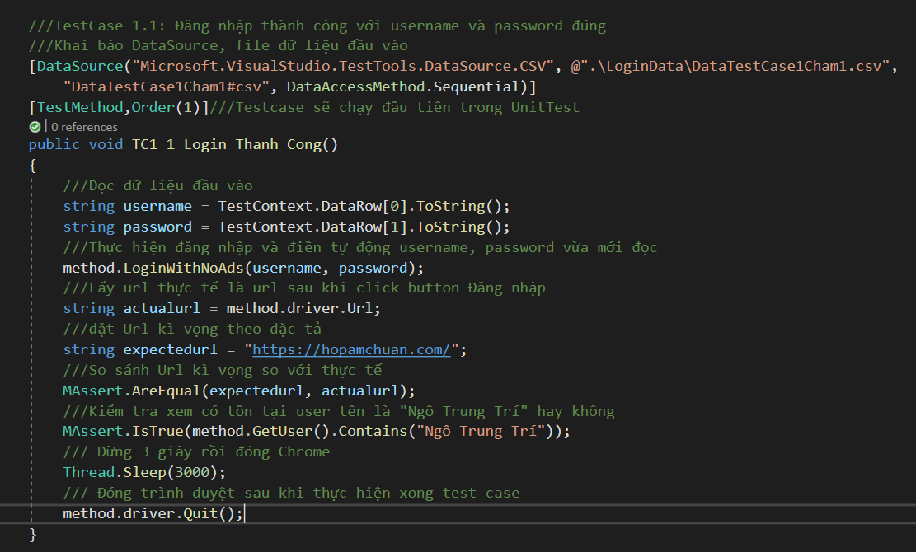 Code thực thi TestCase TC1_1_Login_Thanh_Cong()*

* Bước 4: Kết quả sau khi chạy: Đạt được như yêu cầu của TestCase

*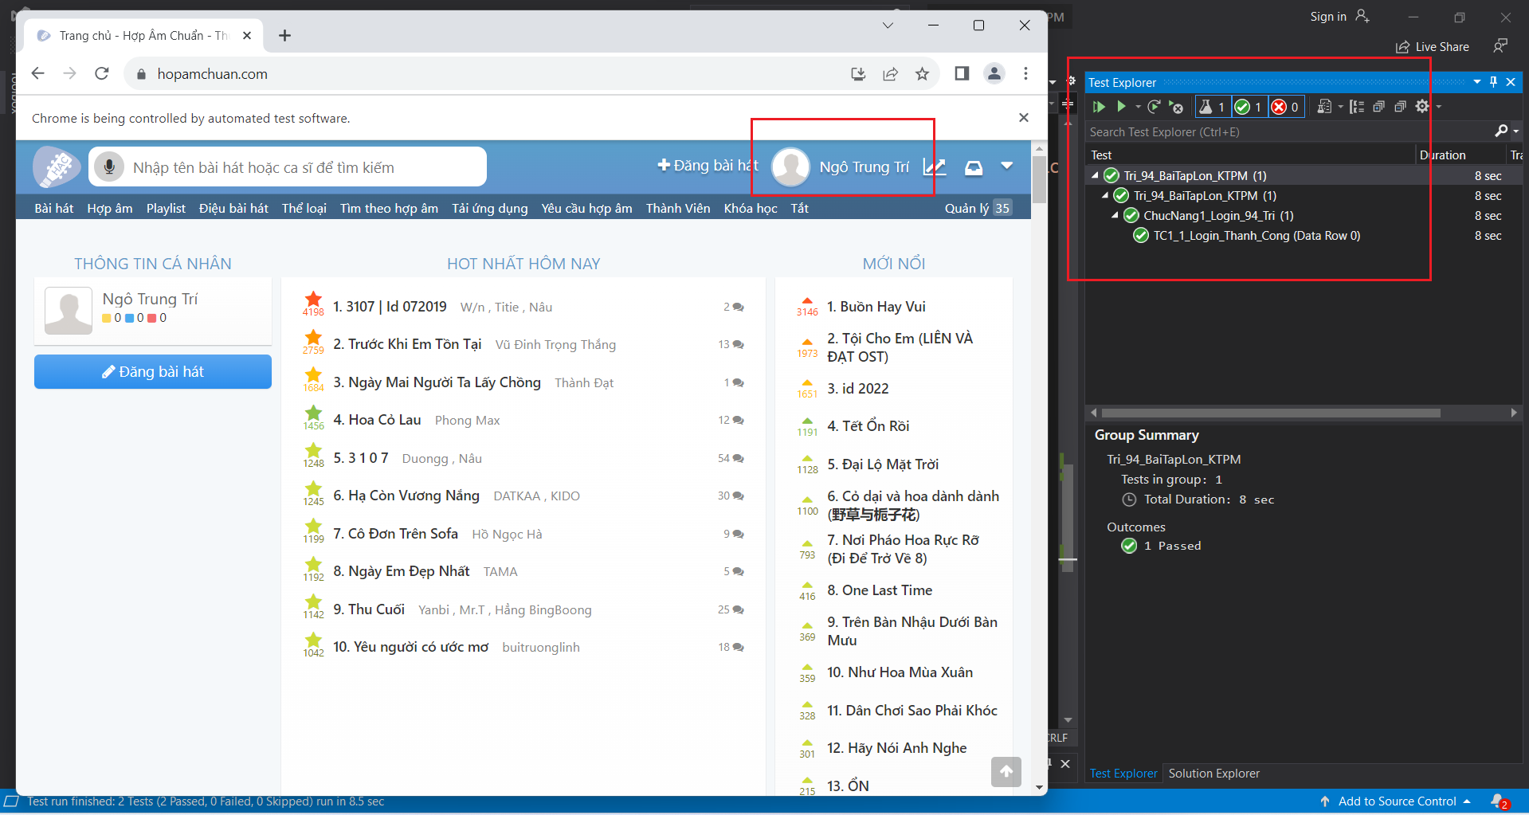 Kết quả khi chạy TestCase*

* + 1. TestCase 1.2: TC1_2_Login_That_Bai_Khong_Nhap_UserName();
* Mô tả Testcase:
* TestCase này dùng để kiểm tra xem trang web thực hiện quá trình đăng nhập có thể hoàn thành một cách *không thành công* hay không, với việc không nhập username ( dữ liệu của username rỗng )
* Yêu cầu:

+ Khi đang ở trang Đăng nhập, không nhập user name mà chỉ nhập password

+ Sau khi click button Đăng nhập sẽ xuất hiện cảnh báo

+ Cảnh báo kì vọng: "Tên tài khoản hoặc Email không được bỏ trống."

+ Cảnh báo thực tế: Cảnh báo sau khi nhấn nút đăng nhập

+ Nếu đạt được kì vọng trên thì TestCase pass ngược lại thì TestCase fail

* Các bước thực hiện:
* Bước 1:

+ Tạo file DataTestCase1Cham2.csv để chứa dữ liệu đầu vào

+ Dữ liệu của file như sau:

*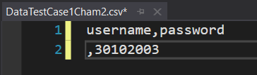 Dữ liệu của file DataTestCase1Cham2.csv*

+ Khai báo DataSource, file dữ liệu đầu vào cho TestCase

* Chuẩn bị cho việc đọc dữ liệu đầu vào của TestCase*

* Bước 2: Viết phương thức trả về GetAlertMessage(); trả về nội dung cảnh báo, khi đăng nhập không thành công
* Phương thức này sẽ dùng chung với các TestCase cho trường hợp đăng nhập không thành công và hiện câu cảnh báo

+ Element của AlertMessage

*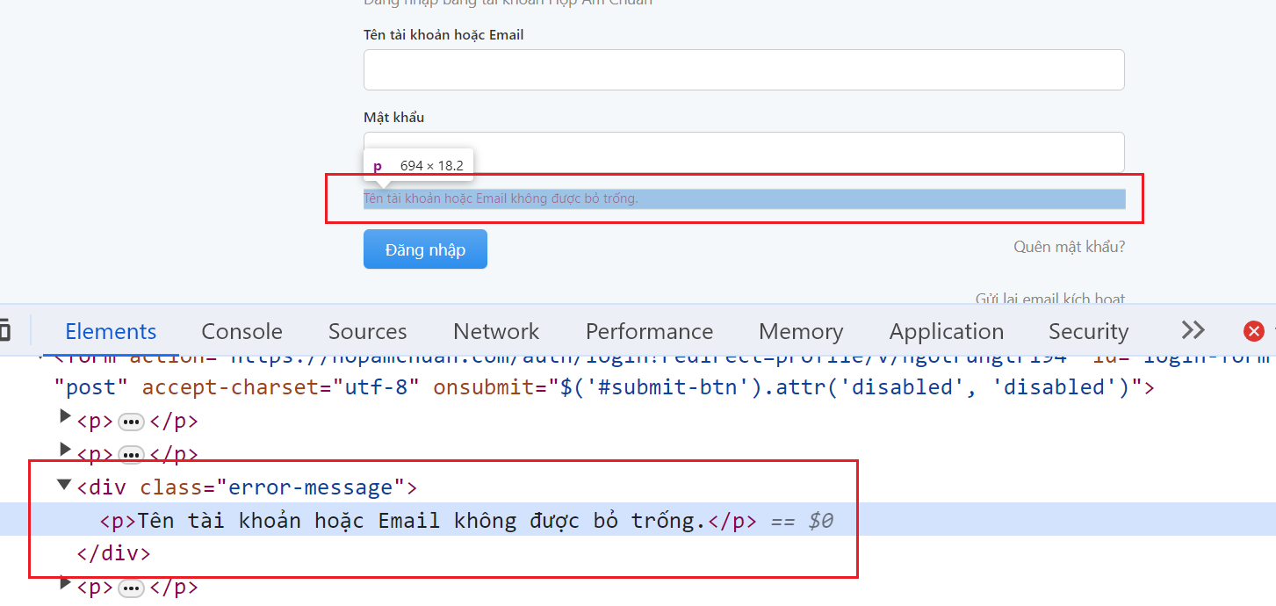 Element của AlertMessage*

+ Code thực thi của phương thức GetAlertMessage();

*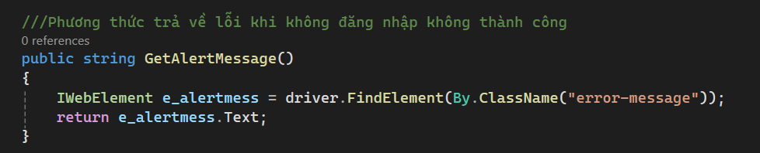 Code thực thi của phương thức GetAlertMessage();*

* Bước 3: Viết code cho TestCase: Order(x): phương thức của NUnit giúp sắp xếp thứ tự chạy của các TestCase

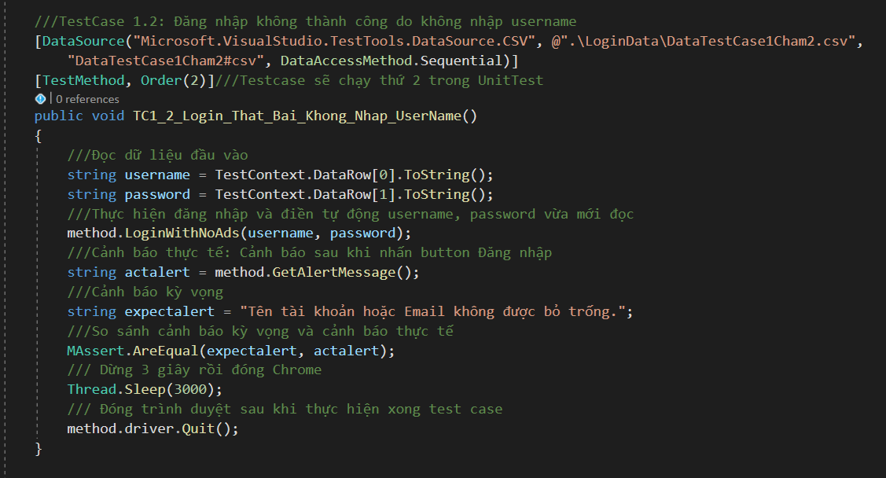 *Code thực thi TestCase TC1_2_Login_That_Bai_Khong_Nhap_UserName()*

* Bước 4: Kết quả sau khi chạy: Đạt được như yêu cầu của TestCase

*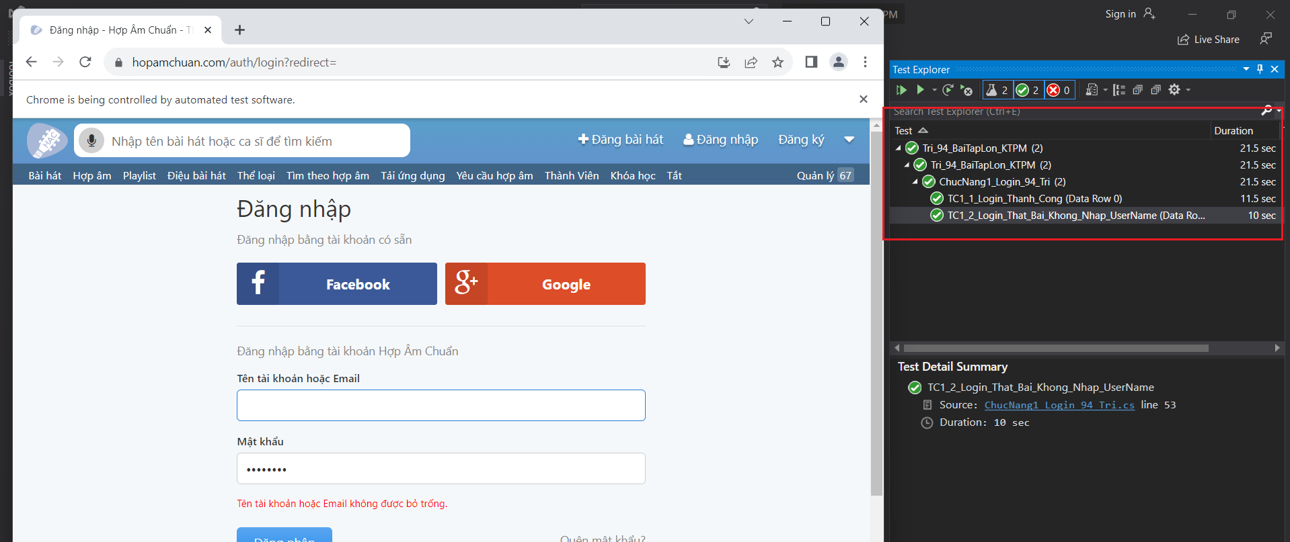 Kết quả khi chạy TestCase*

* + 1. TestCase 1.3: TestCase_1_3_Login_That_Bai_Khong_Nhap_PassWord();
* Mô tả Testcase:
* TestCase này dùng để kiểm tra xem trang web thực hiện quá trình đăng nhập có thể hoàn thành một cách *không thành công* hay không, với việc không nhập password ( dữ liệu của password rỗng )
* Yêu cầu:

+ Khi đang ở trang Đăng nhập, không nhập password mà chỉ nhập username

+ Sau khi click button Đăng nhập sẽ xuất hiện cảnh báo

+ Cảnh báo kì vọng: "Mật khẩu không được bỏ trống."

+ Cảnh báo thực tế: Cảnh báo sau khi nhấn nút đăng nhập

+ Nếu đạt được kì vọng trên thì TestCase pass ngược lại thì TestCase fail

* Các bước thực hiện:
* Bước 1:

+ Tạo file DataTestCase1Cham3.csv để chứa dữ liệu đầu vào

+ Dữ liệu của file như sau:

*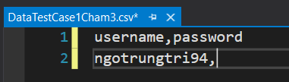 Dữ liệu của file DataTestCase1Cham3.csv*

+ Khai báo DataSource, file dữ liệu đầu vào cho TestCase

* Chuẩn bị cho việc đọc dữ liệu đầu vào của TestCase*

* Bước 2: Viết code cho TestCase: Order(x): phương thức của NUnit giúp sắp xếp thứ tự chạy của các TestCase
* Vì khi đăng nhập không thành công, câu cảnh báo vẫn nằm trong classname = “error-message” nên ta vẫn sữ dụng phương thức GetAlertMessage() để lấy cảnh báo khi đăng nhập không thành công

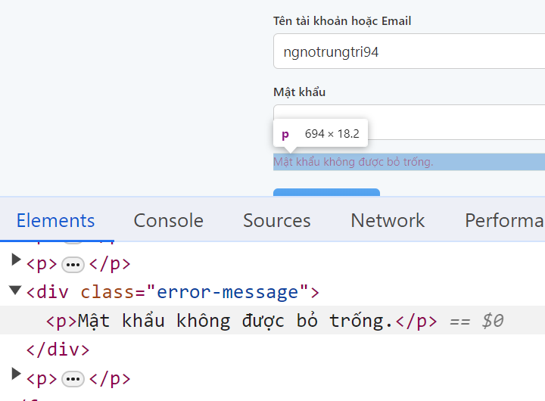

*Elements của cảnh báo*

+Code thực thi của Testcase

*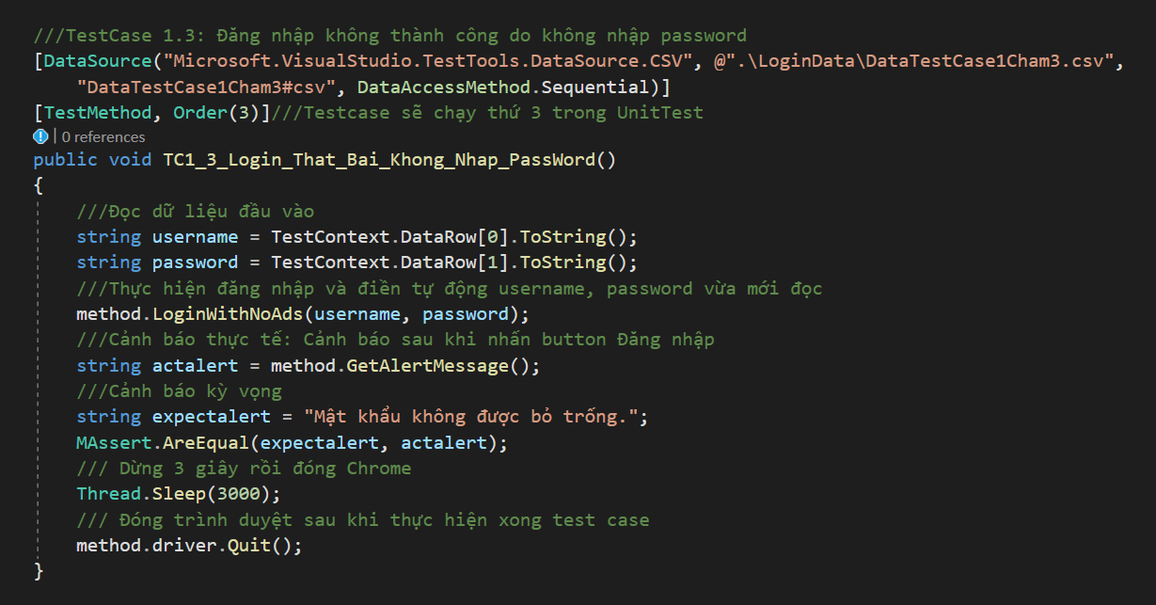 Code thực thi TestCase TC1_3_Login_That_Bai_Khong_Nhap_PassWord()*

* Bước 3: Kết quả sau khi chạy: Đạt được như yêu cầu của TestCase

*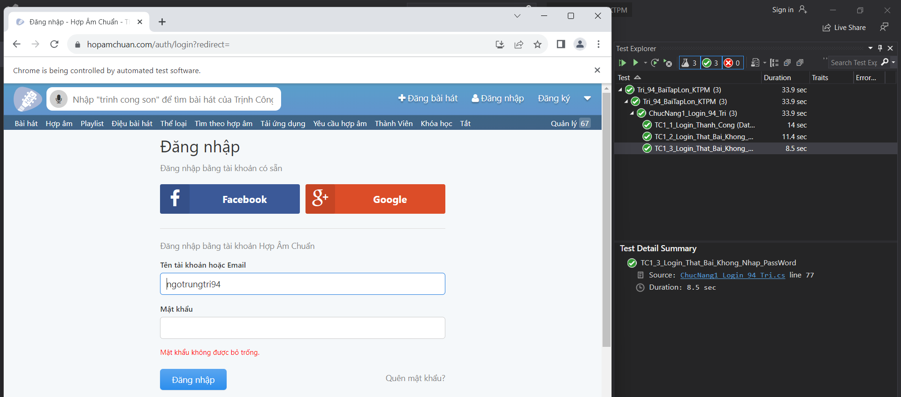 Kết quả khi chạy TestCase*

* + 1. TestCase 1.4: TestCase_1_4_Login_That_Bai_UserName_Chua_Dang_Ky();
* Mô tả Testcase:
* TestCase này dùng để kiểm tra xem trang web thực hiện quá trình đăng nhập có thể hoàn thành một cách *không thành công* hay không, với việc nhập username sai vì chưa được đăng ký
* Yêu cầu:

+ Khi đang ở trang Đăng nhập, nhập username chưa đăng ký

+ Sau khi click button Đăng nhập sẽ xuất hiện cảnh báo

+ Cảnh báo kì vọng: "Tài khoản hoặc mật khẩu kh ông đúng"

+ Cảnh báo thực tế: Cảnh báo sau khi nhấn nút đăng nhập

+ Nếu đạt được kì vọng trên thì TestCase pass ngược lại thì TestCase fail

* Các bước thực hiện:
* Bước 1:

+ Tạo file DataTestCase1Cham4.csv để chứa dữ liệu đầu vào

+ Dữ liệu của file như sau:

*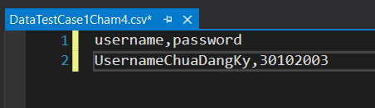 Dữ liệu của file DataTestCase1Cham4.csv*

+ Khai báo DataSource, file dữ liệu đầu vào cho TestCase

*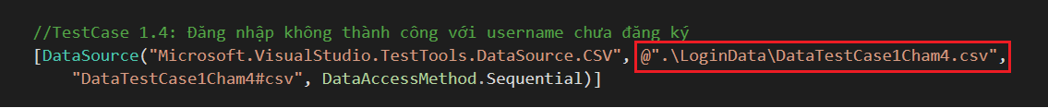 Chuẩn bị cho việc đọc dữ liệu đầu vào của TestCase*

* Bước 2: Viết code cho TestCase: Order(x): phương thức của NUnit giúp sắp xếp thứ tự chạy của các TestCase

+ Vì khi đăng nhập không thành công, câu cảnh báo vẫn nằm trong classname = “error-message” nên ta vẫn sữ dụng phương thức GetAlertMessage() để lấy cảnh báo khi đăng nhập không thành công

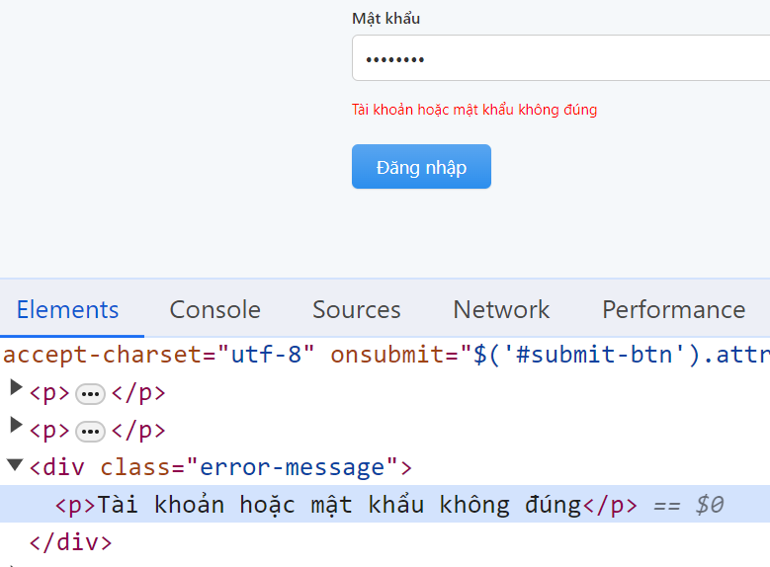

*Element của cảnh báo*

+Code thực thi của TestCase:

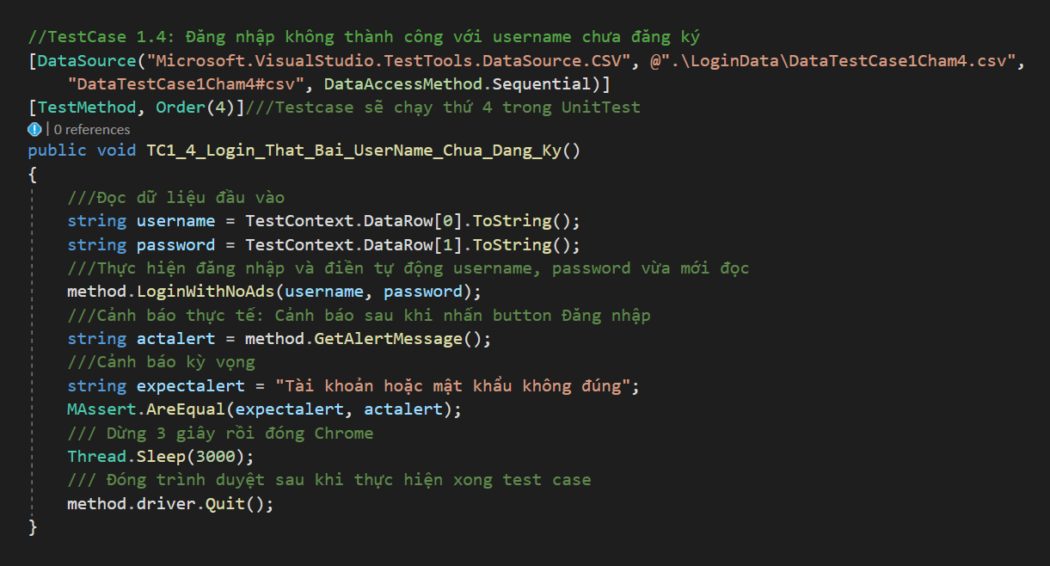

*Code thực thi TestCase TC1_4_Login_That_Bai_Username_Chua_Dang_Ky()*

* Bước 3: Kết quả sau khi chạy: Đạt được như yêu cầu của TestCase

*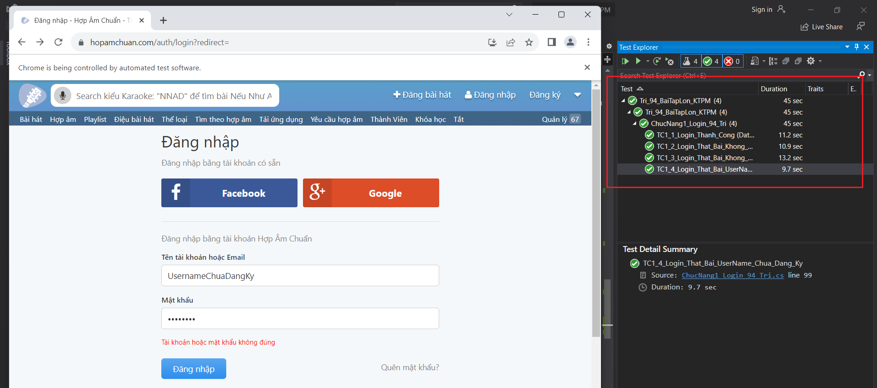 Kết quả khi chạy TestCase*

* + 1. TestCase 1.5: TestCase_1_5_Login_That_Bai_UserNameDung_MatKhauSai();
* Mô tả Testcase:
* TestCase này dùng để kiểm tra xem trang web thực hiện quá trình đăng nhập có thể hoàn thành một cách *không thành công* hay không, với việc nhập mật khẩu bị sai
* Yêu cầu:

+ Khi đang ở trang Đăng nhập, nhập mật khẩu sai, tên đăng nhập phải đúng ( đã được đăng ký )

+ Sau khi click button Đăng nhập sẽ xuất hiện cảnh báo

+ Cảnh báo kì vọng: "Tài khoản hoặc mật khẩu không đúng"

+ Cảnh báo thực tế: Cảnh báo sau khi nhấn nút đăng nhập

+ Nếu đạt được kì vọng trên thì TestCase pass ngược lại thì TestCase fail

* Các bước thực hiện:
* Bước 1:

+ Tạo file DataTestCase1Cham5.csv để chứa dữ liệu đầu vào+ Dữ liệu của file như sau:

*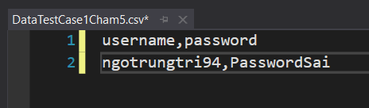 Dữ liệu của file DataTestCase1Cham5.csv*

+ Khai báo DataSource, file dữ liệu đầu vào cho TestCase

*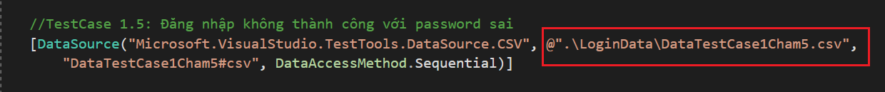 Chuẩn bị cho việc đọc dữ liệu đầu vào của TestCase*

* Bước 2: Viết code cho TestCase: Order(x): phương thức của NUnit giúp sắp xếp thứ tự chạy của các TestCase

+ Vì khi đăng nhập không thành công, câu cảnh báo vẫn nằm trong classname = “error-message” nên ta vẫn sữ dụng phương thức GetAlertMessage() để lấy cảnh báo khi đăng nhập không thành công

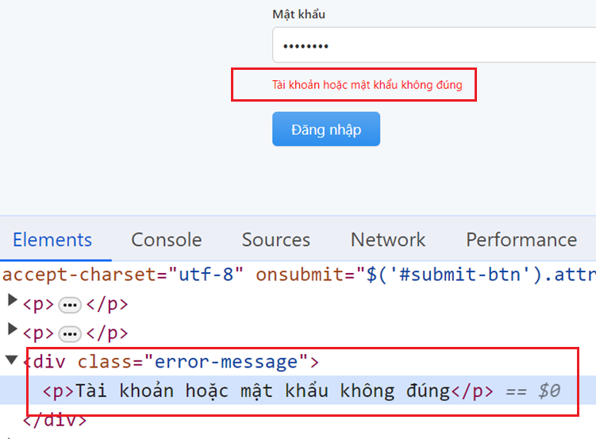

*Element của cảnh báo*

+ Code thực thi của TestCase:

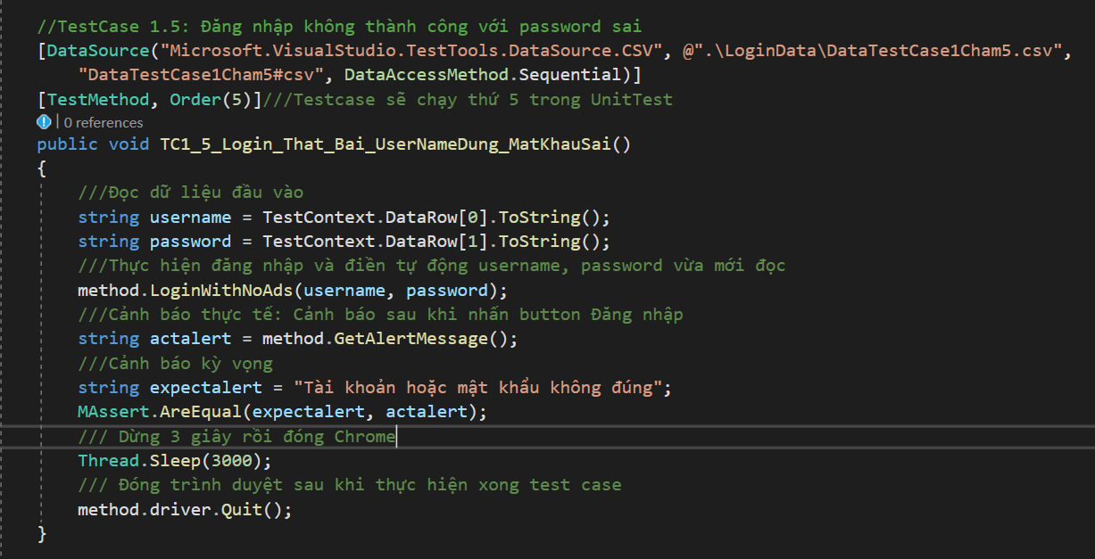

*Code thực thi TestCase TC1_5_Login_That_Bai_UsernameDung_MatKhauSai ()*

* Bước 3: Kết quả sau khi chạy: Đạt được như yêu cầu của TestCase

*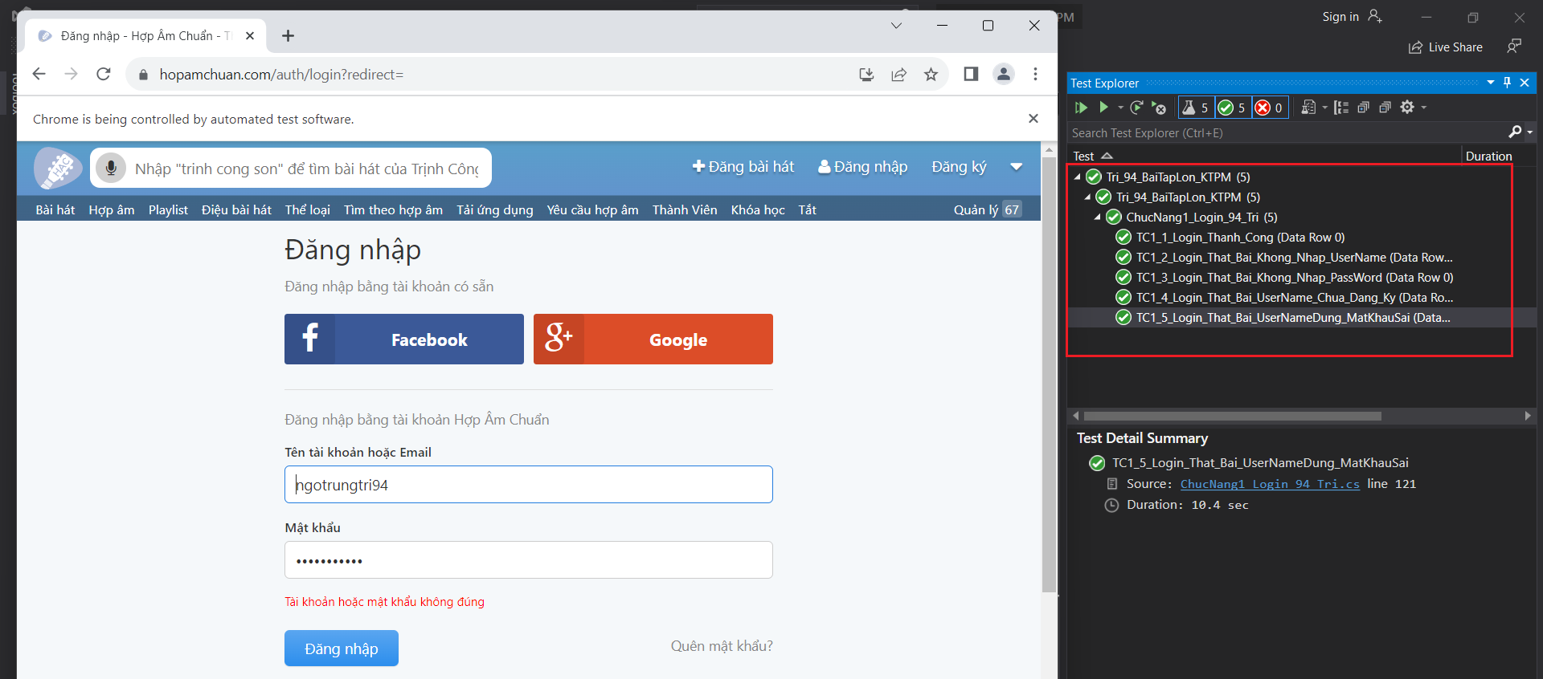 Kết quả khi chạy TestCase*

* 1. Tổng kết
* Như vậy, chức năng Đăng nhập đã được thực hiện thành công với 5 Testcase theo thiết kế đã được đưa ra

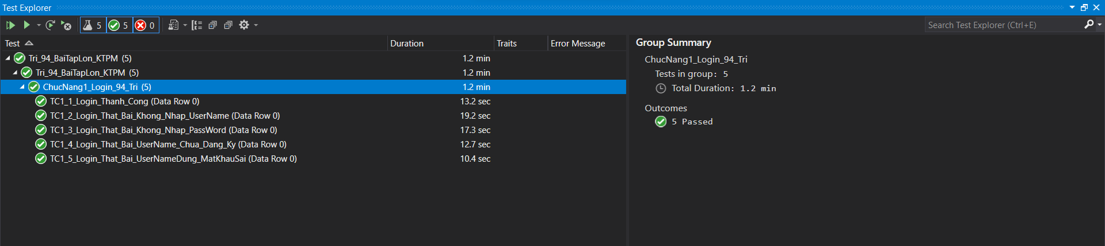

*Các Testcase sau khi chạy của chức năng 1*

1. ***Kiểm thử chức năng Quên Mật Khẩu ( Fortgot Password )***
   1. Đặc tả chức năng Quên mật khẩu

* Chức năng Quên mật khẩu nhằm cung cấp phương tiện cho người dùng khôi phục mật khẩu của họ trong trường hợp họ quên mật khẩu đăng nhập vào hệ thống
* Cách khôi phục tài khoản: Nhập email của tài khoản đã đăng ký trước đó, trang web sẽ gửi mail về email của bạn để hướng dẫn khôi phục mật khẩu
* Cách truy cập vào chức năng Quên Mật Khẩu: Tại trang đăng nhập, nhấn vào mục Quên mật khẩu

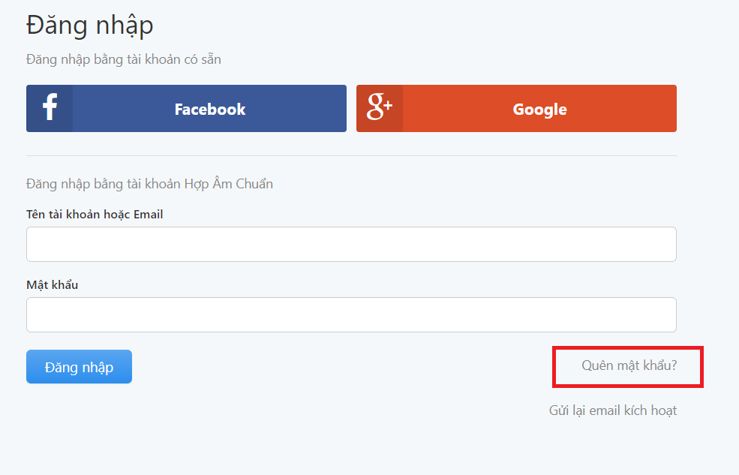

*Truy cập vào Quên mật khẩu?*

* Giao diện của trang Quên mật khẩu:

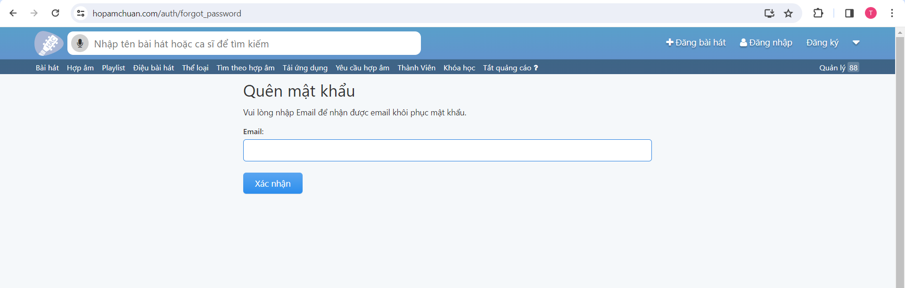

*Giao diện của trang quên mật khẩu*

* 1. Xây dựng lượt đồ TestCase
* Với đặc tả của chức năng Đăng nhập, em xây dựng nên một

lượt đồ TestCase như sau:

* ChucNang2_Forgot_Password_94_Tri:

+ TestCase 2.1: TC2_1_Khoi_Phuc_Thanh_Cong();

+ TestCase 2.2: TC2_2_Khoi_Phuc_That_Bai_Do_Email_Sai();

* 1. Tạo UnitTest cho chức năng Quên Mật Khẩu ( Forgot Password )
* Tại Project Tri_94_BaiTapLon_KTPM 🡪 Click chuột phải, chọn Add 🡪 New Item 🡪 Tạo UnitTestvới tên là: ChucNang2_Forgot_Password_94_Tri

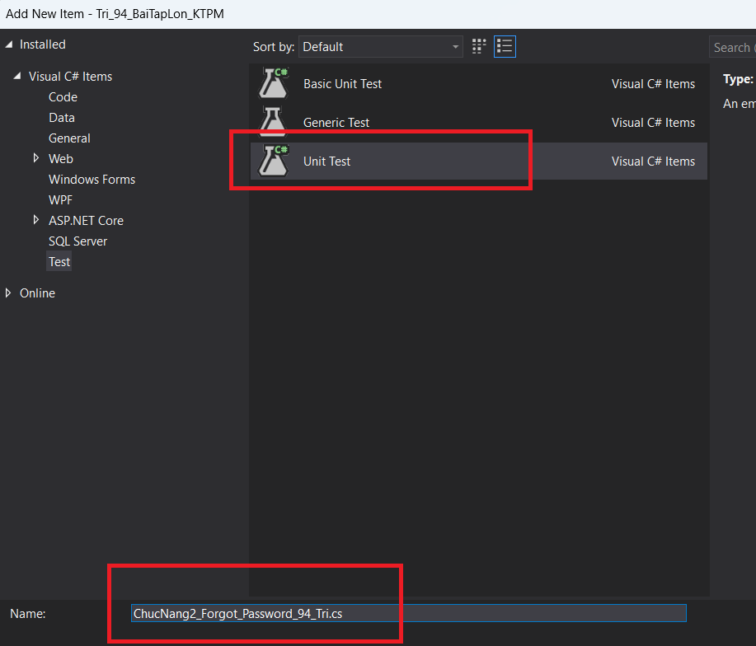

*Tạo UnitTest ChucNang2_Forgot_Password_94_Tri*

* 1. Sử dụng thư viện cho UnitTest: ChucNang2_Forgot_Password_94_Tri
* Giống như Chức năng Đăng nhập, chức năng Quên mật khẩu cũng sử dụng các thư viện tương tự

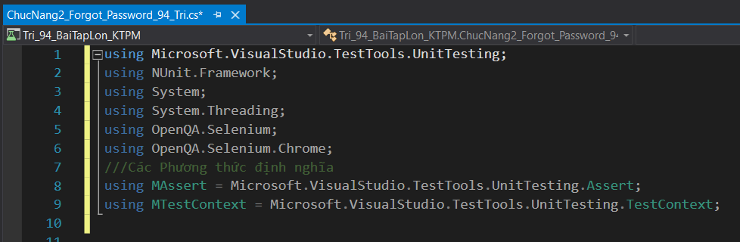

*Sử dụng các thư viện cho UnitTest*

* 1. Thiết lập các phương thức dùng chung cho các Testcase
* Chức năng Quên Mật khẩu cũng sủ dụng các phương thức đã được thiết lập ở Class PhuongThucDungChung
* Bên cạnh đó, ta viết thêm các phương thức của chức năng này vào class PhuongThucDungChung
* Phương thức 1: Thiết lập phương thức ForgotPassword(), Phương thức này sẽ tự động truy cập vào trang Quên mật khẩu và tự động điền email khôi phục, sau đó tự động click button Xác nhận
* Các Element cần phải bắt: Element của Linktext Quên mật khẩu, Element của Textbox email và Element của button Xác nhận

+ Element của Linktext Quên mật khẩu

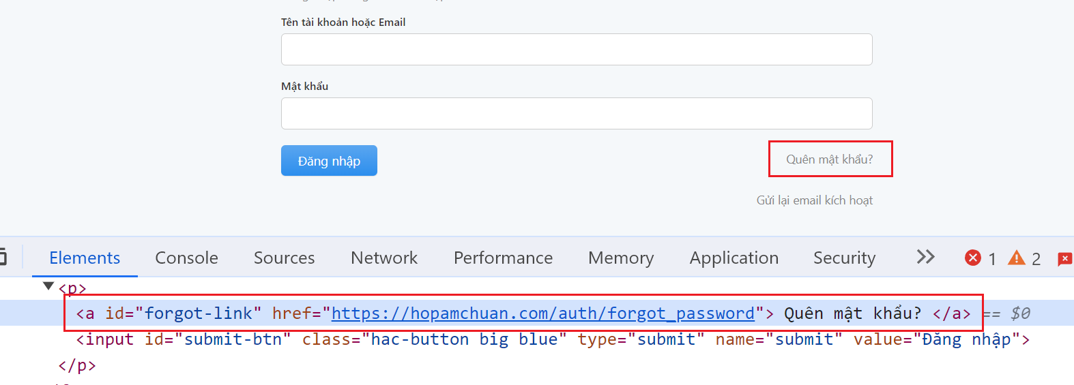

*Element của Linktext Quên mật khẩu*

+ Element của Textbox email

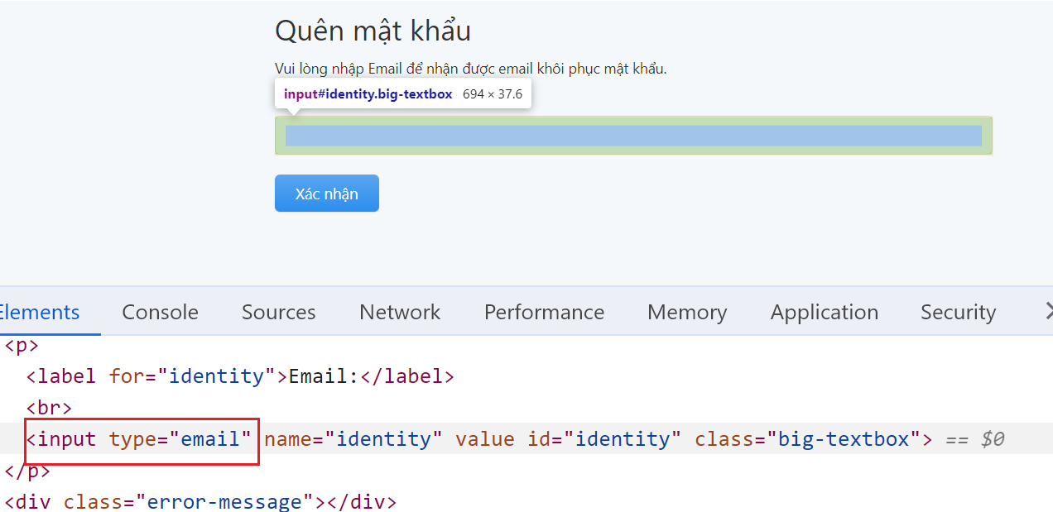

*Element của Textbox email*

+ Element của button Xác nhận

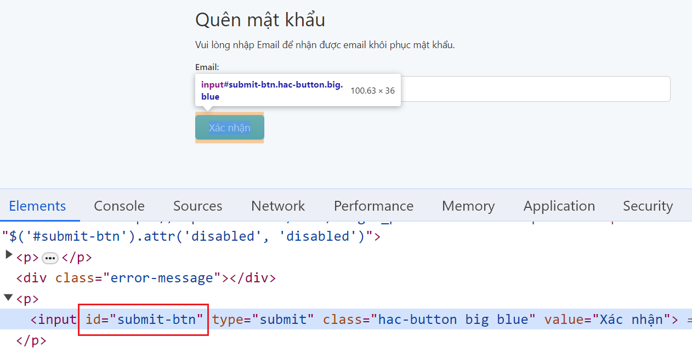

*Element của button Xác nhận*

+ Code thực thi của phương thức ForgotPassword()

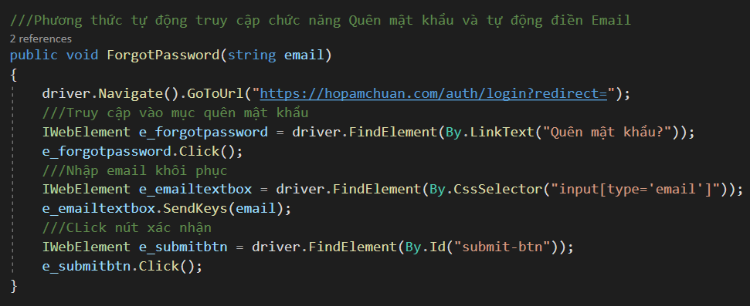

*Code thực thi của phương thức ForgotPassword()*

* Phương thức 2: Tương tự với phương thức LoginWithNoAds(), khi nhấn vào Linktext Quên mật khẩu sẽ xuất hiện quảng cáo và sinh ra ngoại lệ *ElementNotInteractableException*
* Giải pháp là tạo phương thức ForgotPasswordWithNoAds(): bắt ngoại lệ đó và chạy lại phương thức ForgotPassword()
* Code thực thi:

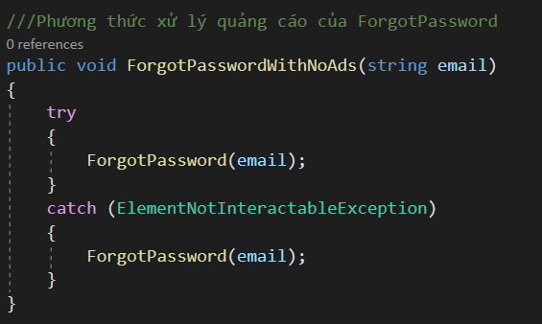

*Code thực thi của phương thứ*

*c*

* 1. Viết các TestCase cho chức năng Quên Mật Khẩu
* Tạo Folder ForgotPasswordData để lưu trữ các file .csv chứa dữ liệu đầu vào của các TestCase trong chức năng 2

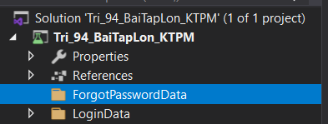

*Tạo Folder ForgotPasswordData*

* Khai báo thuộc tính cho UniTest

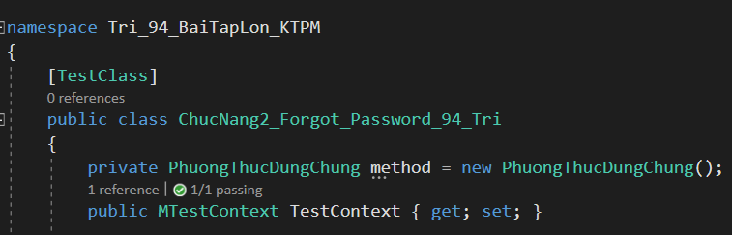

*Khai báo thuộc cho UnitTest ChucNang2*

* + 1. TestCase 2.1: TC2_1_Khoi_Phuc_Thanh_Cong();
* Mô tả Testcase:
* TestCase này dùng để kiểm tra xem trang web có khôi phục mật khẩu hay không, khi đã nhập email khôi phục chính xác
* Yêu cầu:

+ Khi đang ở trang Đăng nhập, click vào mục quên mật khẩu và điền email khôi phục đúng

+ Sau khi click button xác nhận sẽ điều đến trang web mới thông báo gửi yêu cầu thành công

+ Url kì vọng: “https://hopamchuan.com/redirector”

+ Url thực tế: Url của trang web sau khi click button Xác nhận

+ Nếu đạt được kì vọng trên thì TestCase pass ngược lại thì TestCase fail

* Các bước thực hiện
* Bước 1:

+ Tạo file DataTestCase2Cham1.csv để chứa dữ liệu đầu vào

+ Dữ liệu của file như sau:

*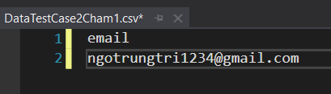 Dữ liệu của file DataTestCase2Cham1.csv*

+ Khai báo DataSource, file dữ liệu đầu vào cho TestCase

* Chuẩn bị cho việc đọc dữ liệu đầu vào của TestCase*

* Bước 2: Viết code cho TestCase: Order(x): phương thức của NUnit giúp sắp xếp thứ tự chạy của các TestCase

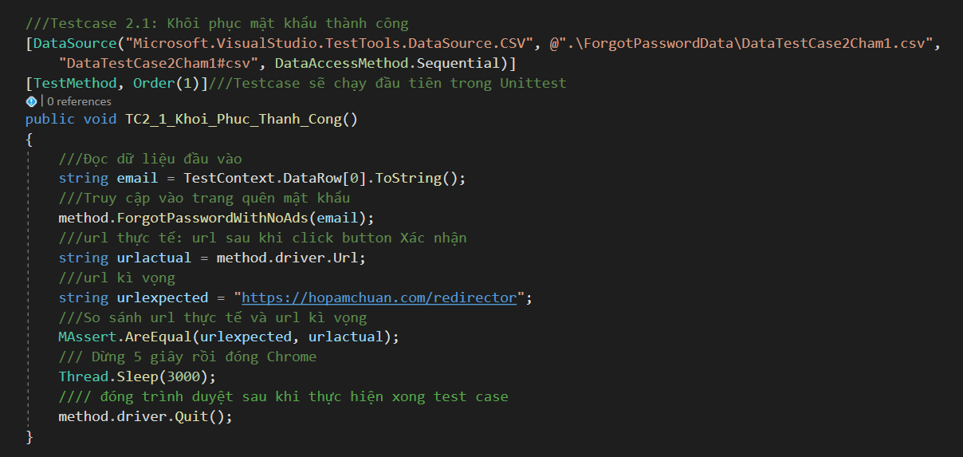

*Code thực thi TestCase TC2_1_Khoi_Phuc_Thanh_Cong()*

* Bước 3: Kết quả sau khi chạy: Đạt được như yêu cầu của TestCase

*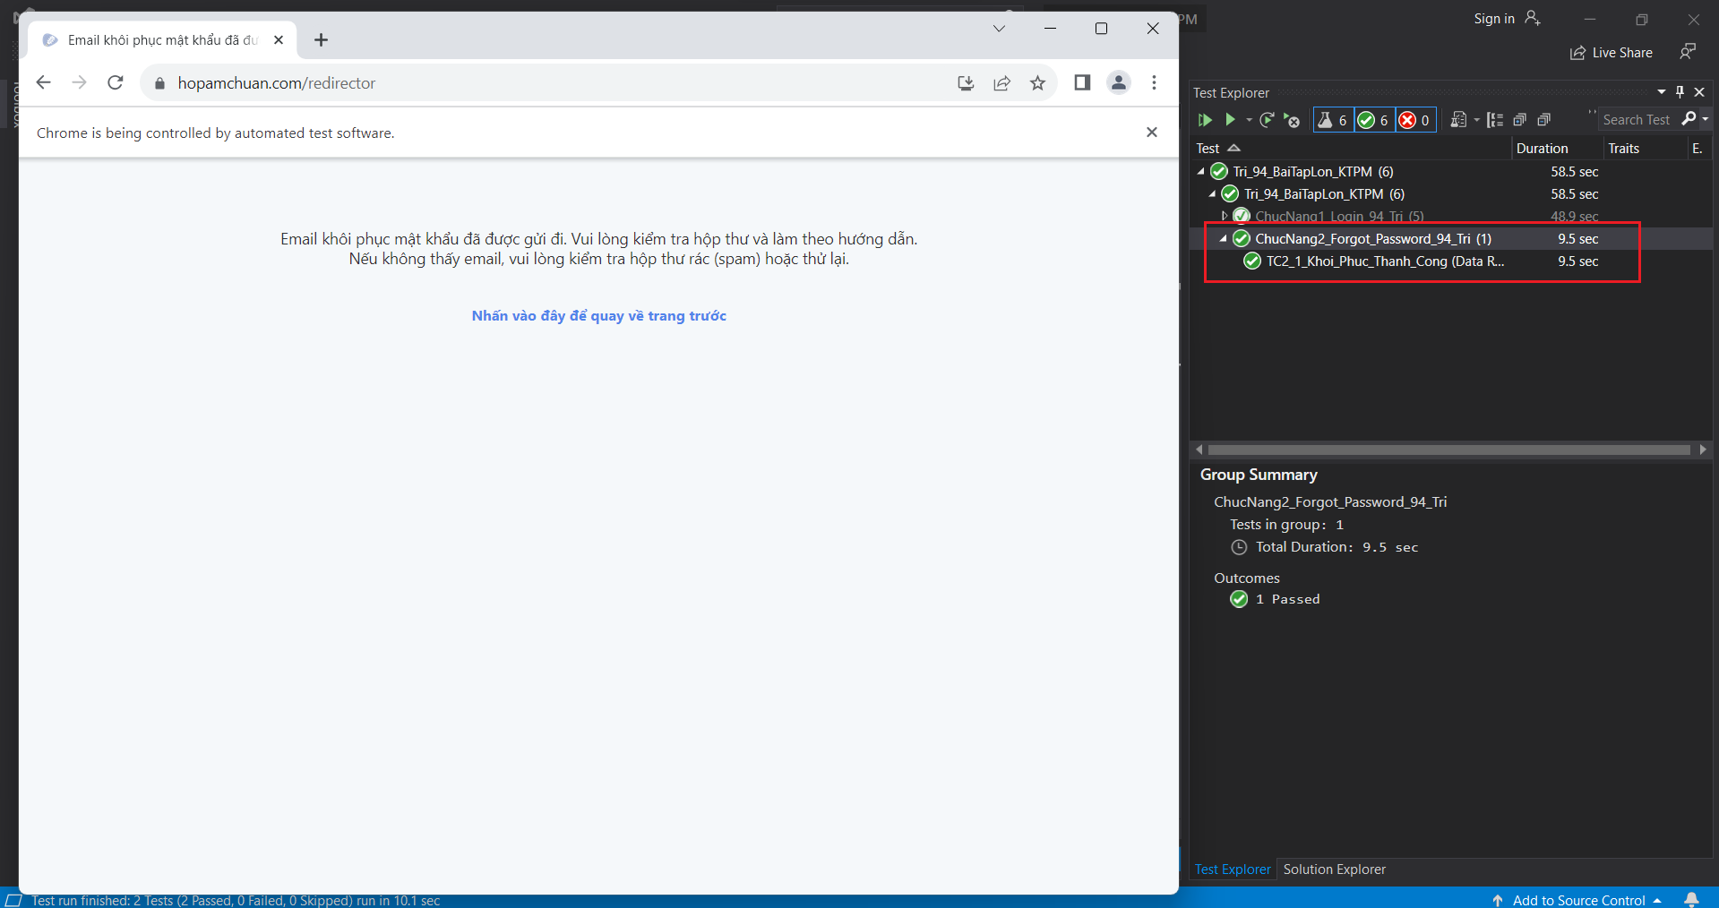 Kết quả khi chạy TestCase*

* + 1. TestCase 2.2: TC2_2_Khoi_Phuc_That_Bai_Do_Email_Sai();
* Mô tả TestCase
* TestCase này dùng để kiểm tra xem trang web có khôi phục mật khẩu thất bại hay không, do không nhập đúng email khôi phục
* Yêu cầu:

+ Khi đang ở trang Đăng nhập, click vào mục quên mật khẩu và điền email khôi phục đúng

+ Sau khi click button Xác nhận sẽ xuất hiện lỗi và không chuyển đến trang web khác

+ Url kì vọng: “https://hopamchuan.com/auth/forgot_password”

+ Url thực tế: Url của trang web sau khi click button Xác nhận

+ Lỗi kì vọng: "Địa chỉ email không tồn tại."

+ Nếu đạt được kì vọng trên thì TestCase pass ngược lại thì TestCase fail

* Các bước thực hiện
* Bước 1:

+ Tạo file DataTestCase2Cham2.csv để chứa dữ liệu đầu vào

+ Dữ liệu của file như sau:

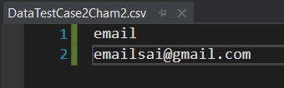

*Dữ liệu của file DataTestCase2Cham1.csv*

+ Khai báo DataSource, file dữ liệu đầu vào cho TestCase

* Chuẩn bị cho việc đọc dữ liệu đầu vào của TestCase*

* Bước 2: Viết code cho TestCase: Order(x): phương thức của NUnit giúp sắp xếp thứ tự chạy của các TestCase

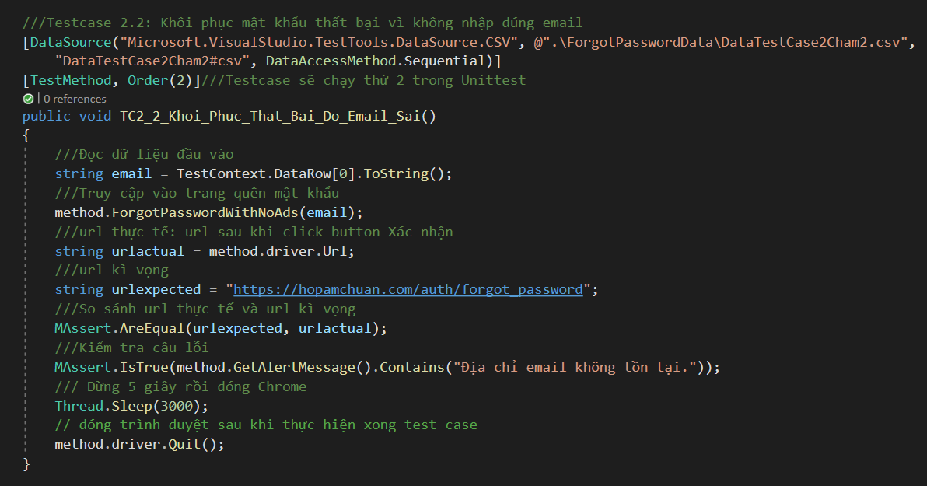

*Code thực thi TestCase TC2_2_Khoi_Phuc_That_Bai_Do_Email_Sai()*

* Bước 3: Kết quả sau khi chạy: Đạt được như yêu cầu của TestCase

*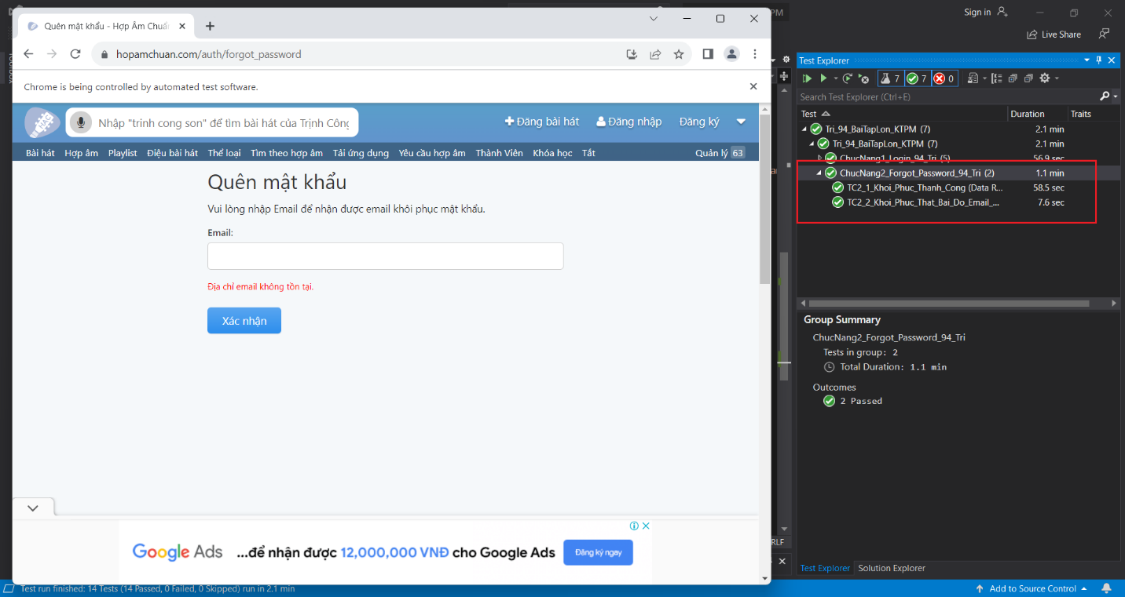 Kết quả khi chạy TestCase*

* 1. Tổng kết
* Như vậy, chức năng Đăng nhập đã được thực hiện thành công với 2 Testcase theo thiết kế đã được đưa ra

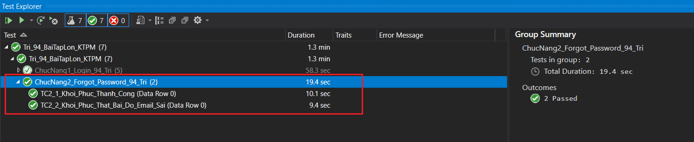

*Các Testcase sau khi chạy của chức năng*

1. ***Kiểm thử chức năng Tìm Kiếm*** 
   1. Đặc tả chức năng tìm kiếm

* Chức năng tìm kiếm là một chức năng cơ bản nhưng vô cùng quan trọng, giúp cho người dùng có thể tìm được những bài hát mình cần, thuận tiền cho việc trãi nghiệm trang web
* Giao diện của chức năng Đăng nhập

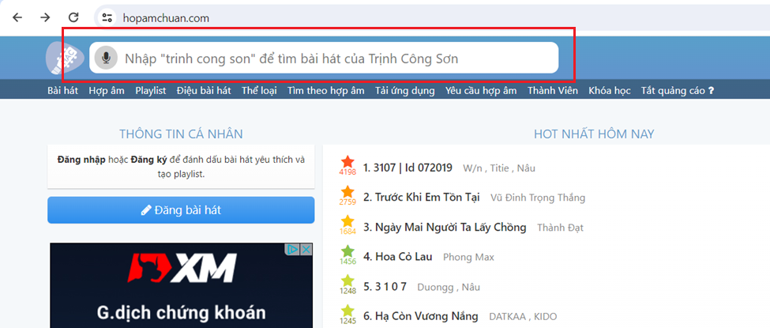

*Giao diện chức năng đăng nhập*

* Điều kiện để tìm kiếm thành công, phải có từ khóa của bài hát, khi đó, kết quả sẽ trả về là lột list danh sách các bài hát liên quan đến từ khóa

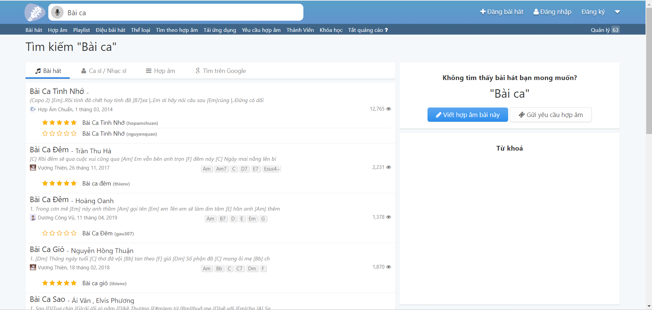

*Giao diện khi tìm kiếm ra kết quả*

* 1. Xây dựng lượt đồ TestCase
* Với đặc tả của chức năng Đăng nhập, em xây dựng nên một

lượt đồ TestCase như sau:

* ChucNang3_Search_94_Tri:

+ TestCase 3.1: TC3_1_Tim_Kiem_Thanh_Cong();

+ TestCase 3.2: TC3_2_Tim_Kiem_That_Bai_Vi_

Chua_Ky_Tu_Dac_Biet();

+ TestCase 3.2: TC3_3_Tim_Kiem_That_Bai_Vi_

Bai_Hat_Khong_Ton_Tai();

* 1. Tạo UnitTest cho chức năng Tìm kiếm
* Tại Project Tri_94_BaiTapLon_KTPM 🡪 Click chuột phải, chọn Add 🡪 New Item 🡪 Tạo UnitTestvới tên là: ChucNang3_Search_94_Tri.cs

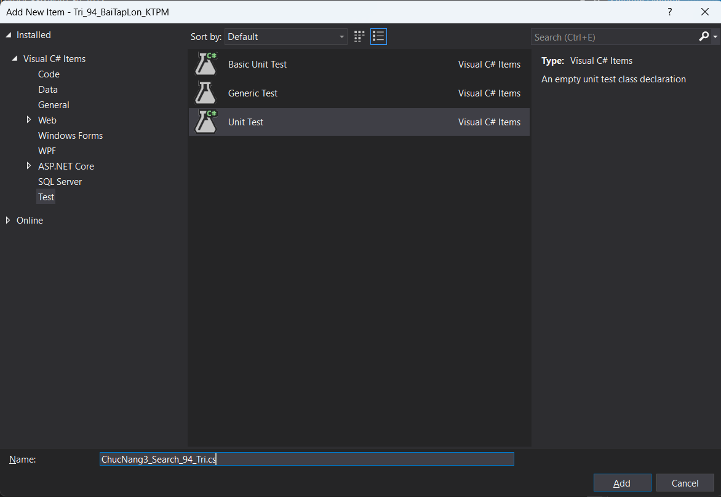

*Tạo UnitTest ChucNang3_Search_94_Tri*

* 1. Sử dụng thư viện cho UnitTest: ChucNang3_Tim_Kiem_94_Tri
* Giống như Chức năng 1 – Đăng nhập, chức năng Quên mật khẩu cũng sử dụng các thư viện tương tự

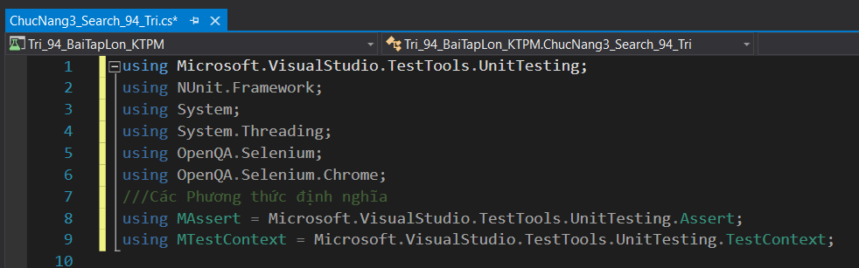

*Sử dụng các thư viện cho UnitTest*

* 1. Thiết lập các phương thức dùng chung cho các Testcase
* Chức năng Quên Mật khẩu cũng sủ dụng các phương thức đã được thiết lập ở Class PhuongThucDungChung
* Bên cạnh đó, ta viết thêm các phương thức của chức năng này vào class PhuongThucDungChung
* Phương thức 1: Thiết lập phương thức SearchSong() 🡪 Phương thức tự động truy cập vào trang chủ và điền từ khóa vào ô tìm kiếm và tự động nhấn nút Enter
* Element của Textbox search

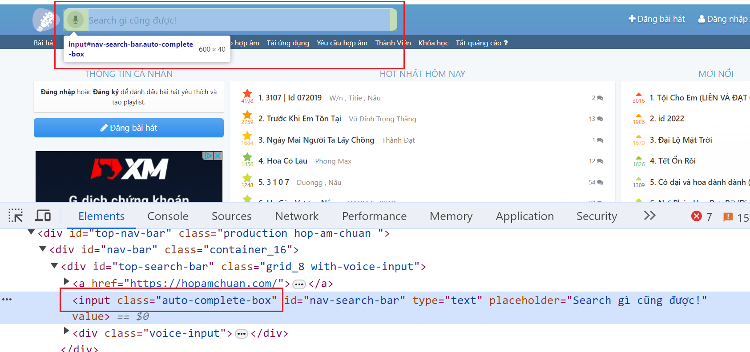

*Element của Textbox search*

* Code thực thi của Phương thức SearchSong()

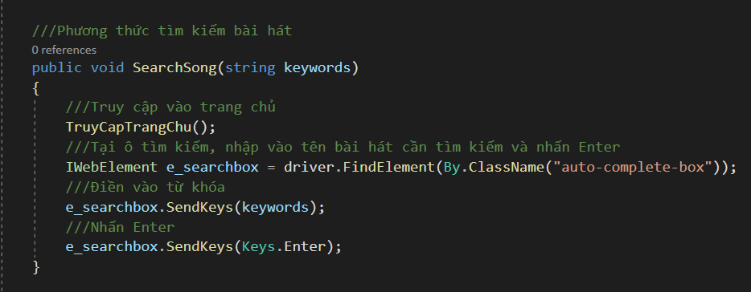

*Code thực thi của phương thức SearchSong()*

* 1. Viết các TestCase cho chức năng Quên Mật Khẩu
* Tạo Folder Login Data để lưu trữ các file .csv chứa dữ liệu đầu vào của các TestCase trong chức năng Đăng nhập

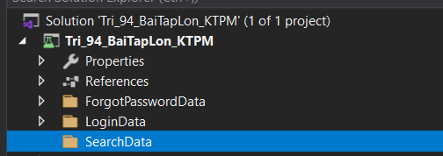

*Tạo Folder SearchData*

* Khai báo thuộc tính cho UniTest, thuộc tính MTestContext dùng để đọc

file .csv

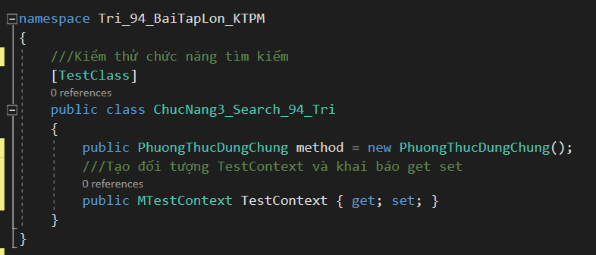

*Khai báo thuộc cho UnitTest ChucNang3*

* + 1. TestCase 3.1: TC3_1_Tim_Kiem_Thanh_Cong();
* Mô tả Testcase:
* TestCase này dùng để kiểm tra xem trang web có tìm thấy được bài hát theo yêu cầu hay không, bằng từ khóa bài hát chính xác
* Yêu cầu:

+ Sau khi truy cập vào trang chủ, tự động điền từ khóa bài hát và nhấn Enter

+ Sau khi tìm kiếm thì tên bài hát không được null, có kết quả trả về

+ Nếu đạt được yêu cầu trên thì TestCase pass ngược lại thì TestCase fail

* Các bước thực hiện:
* Bước 1:

+ Tạo file DataTestCase3Cham1.csv để chứa dữ liệu đầu vào

+ Dữ liệu của file như sau:

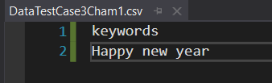

*Dữ liệu của file DataTestCase3Cham1.csv*

+ Khai báo DataSource, file dữ liệu đầu vào cho TestCase

*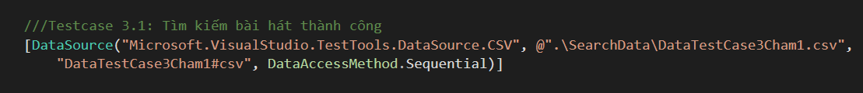 Chuẩn bị cho việc đọc dữ liệu đầu vào của TestCase*

* Bước 2: Viết thêm phương thức SongName(); trong class PhuongThucDungChung 🡪 trả về tên bài hát được tìm thấy

+ Element của bài hát được tìm thấy

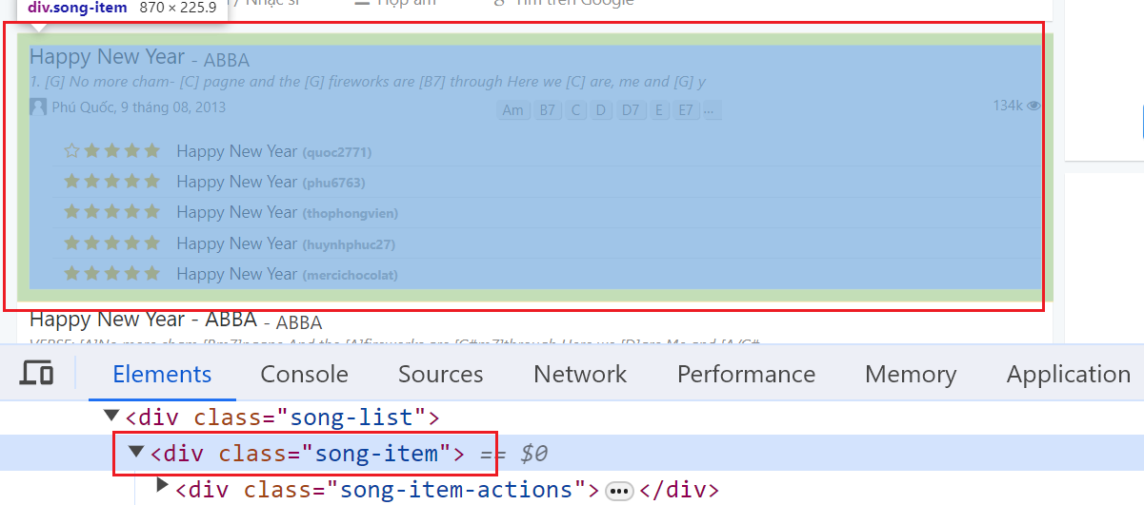

*Element của bài hát được tìm thấy*

+ Code thực thi của phương thức SongName();

*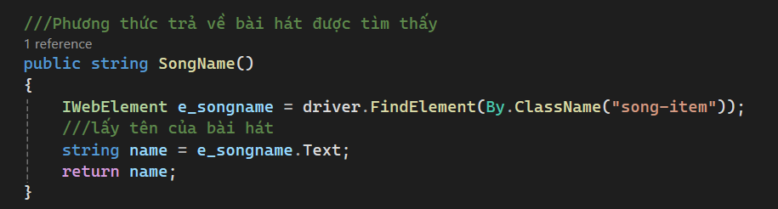 Code thực thi của phương thức SongName();*

* Bước 3: Viết code cho TestCase: Order(x): phương thức của NUnit giúp sắp xếp thứ tự chạy của các TestCase

*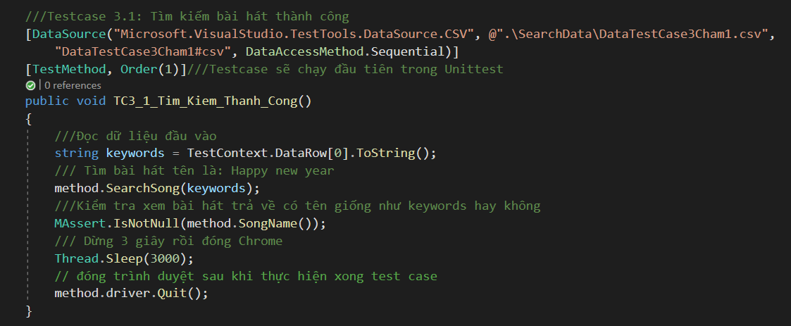 Code thực thi TestCase TC3_1_Tim_Kiem_Thanh_Cong()*

* Bước 4: Kết quả sau khi chạy: Đạt được như yêu cầu của TestCase

*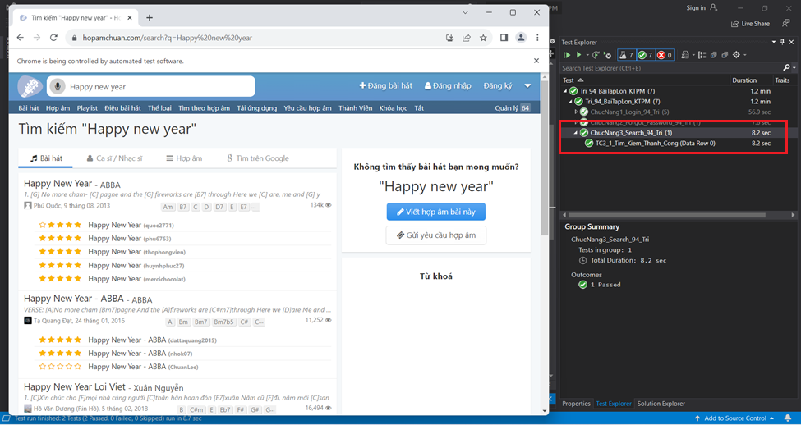 Kết quả khi chạy TestCase*

4.6.2. TestCase 3.2: TC3_2_Tim_Kiem_That_Bai_Vi_Bai_Hat_Khong_Ton_Tai();

* Mô tả Testcase:
* TestCase này dùng để kiểm tra xem trang web có tìm thấy được bài hát theo yêu cầu hay không, bằng từ khóa bài hát có tồn tại
* Yêu cầu:

+ Sau khi truy cập vào trang chủ, tự động điền từ khóa bài hát và nhấn Enter

+ Sau khi nhấn Enter sẽ không có bài hát trả về sau khi tìm kiếm

+ Nếu sau khi tìm kiếm mà Không có bài hát trả TestCase pass ngược lại thì TestCase fail

* Các bước thực hiện:
* Bước 1:

+ Tạo file DataTestCase3Cham2.csv để chứa dữ liệu đầu vào

+ Dữ liệu của file như sau:

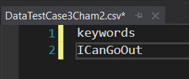

*Dữ liệu của file DataTestCase3Cham2.csv*

+ Khai báo DataSource, file dữ liệu đầu vào cho TestCase

*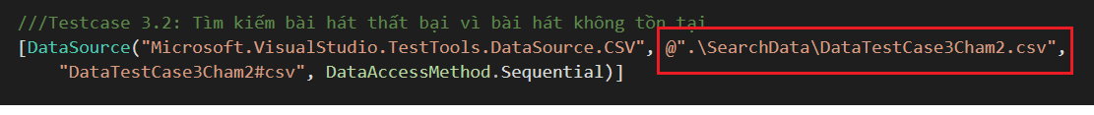 Chuẩn bị cho việc đọc dữ liệu đầu vào của TestCase*

* Bước 2: Viết thêm phương thức ResultCannotFindSong(); trong class PhuongThucDungChung 🡪 trả về kết quả thông báo không có bài hát mà bạn muốn tìm

+ Element của thông báo

*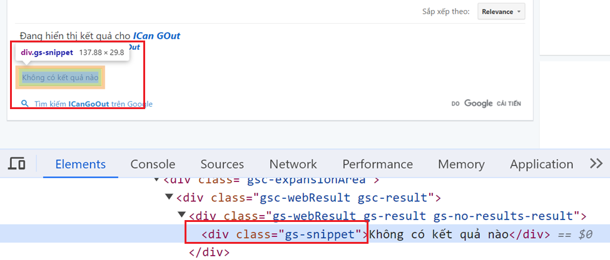 Element của thông báo*

+ Code thực thi của phương thức ResultCannotFindSong()

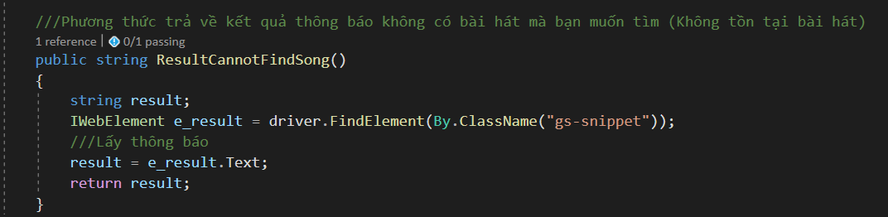 *Code thực thi của phương thức ResultCannotFindSong()*

* Bước 3: Viết code cho TestCase: Order(x): phương thức của NUnit giúp sắp xếp thứ tự chạy của các TestCase

*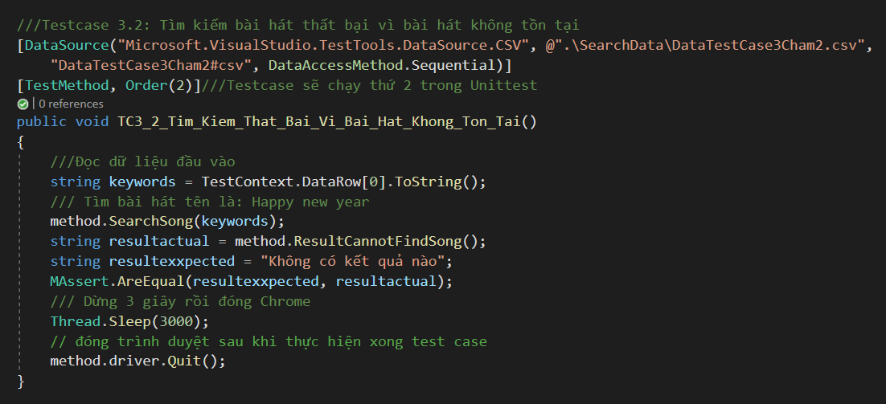 Code thực thi TestCase 3_2_Tim_Kiem_That_Bai_Vi_Bai_Hat_Khong_Ton_Tai*

* Bước 4: Kết quả sau khi chạy: Đạt được như yêu cầu của TestCase

*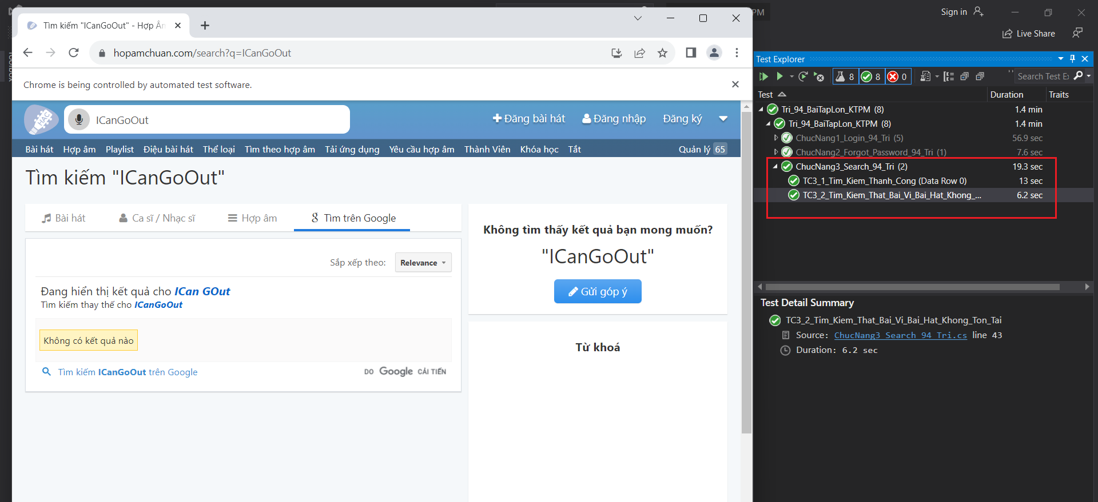 Kết quả khi chạy TestCase*

* 1. Tổng kết
* Như vậy, chức năng Tìm kiếm đã được thực hiện thành công với 2 Testcase theo thiết kế đã được đưa ra

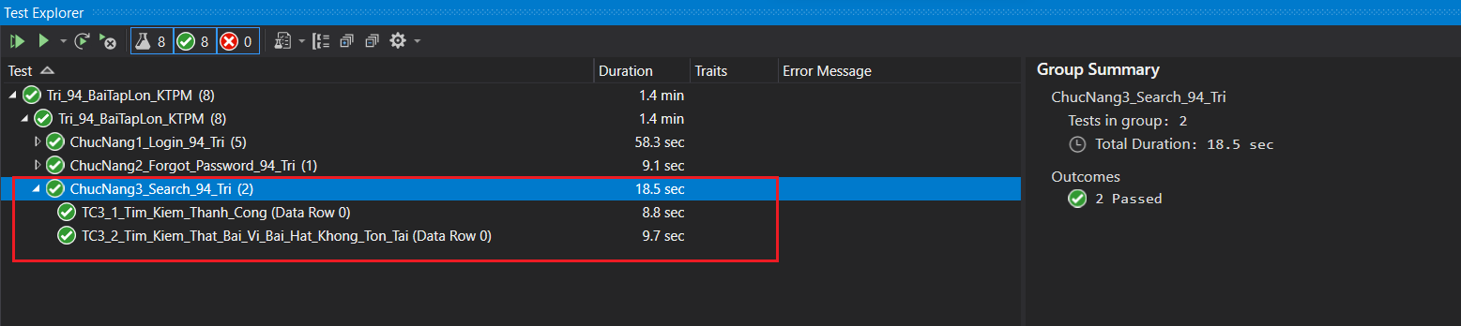

*Các Testcase sau khi chạy của chức năng*

1. Kiểm thử API trang web, chức năng đăng ký
   1. Các bước chuẩn bị, lấy API của trang web làm API của riêng mình

Bước 1: Tại trang Hợp Âm chuẩn, khi đăng ký thành công, Chuột phải vào trang web, chọn Inspect 🡪 Chọn NetWork 🡪 Khi đó xuất hiện file “manifest-hop-am-chuan.json” 🡪 Nhấn vào để xem đường link

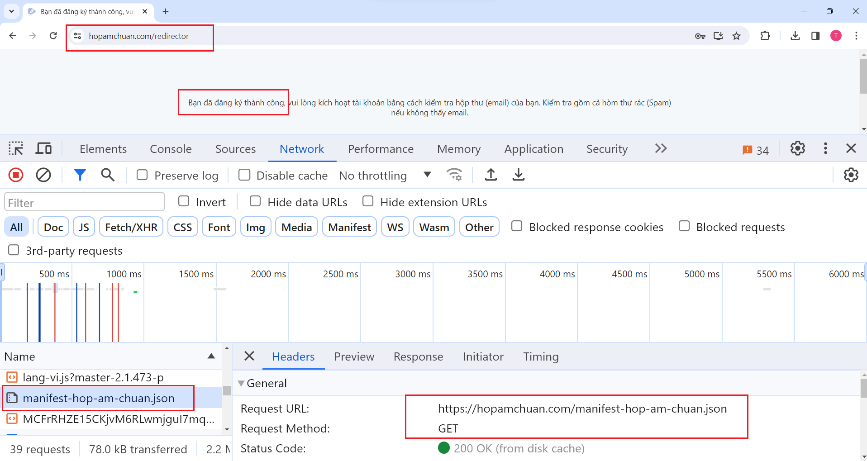

Khi Open link đó trên tab mới, ta được

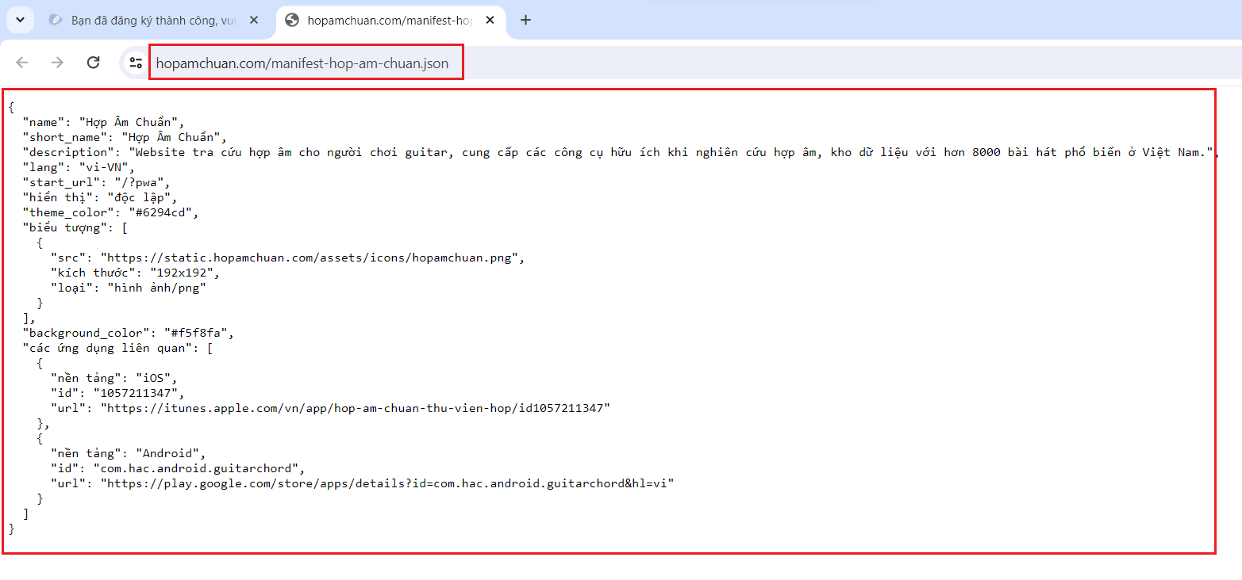

Bước 2: Cài Node.js

Bước 3: Sau khi cài Node.js xong, check version

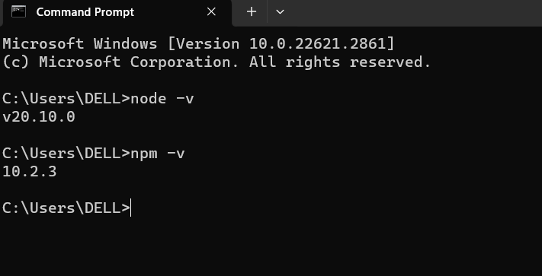

B4: Tạo folder D:\install\jsonserver

Nhấn yes để tạo project

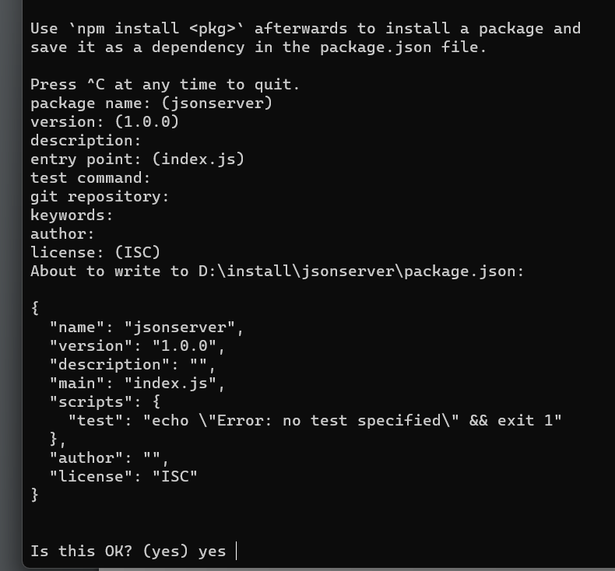

Gõ npm install i json-server

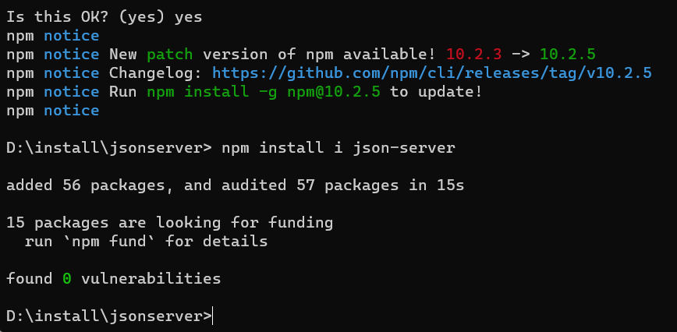

Kiểm tra file đã tạo trong D:\install\jsonserver

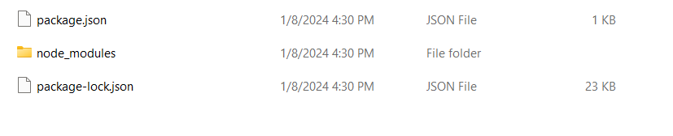

B5: open file package.json, thêm dòng start

"scripts":

{ "start": "json-server --watch 94_Tri.json" ,

"test": "echo \"Error: no test specified\" && exit 1" },

"author": "",

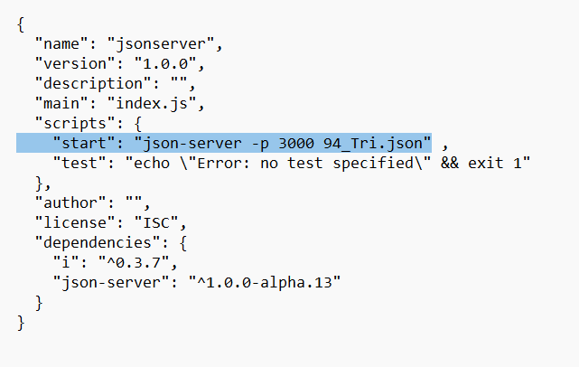

B6: Tao file 94_Tri.json chứa dữ liệu vừa mới xem ở tab mới, lấy dữ liệu của trang web làm API của riêng mình

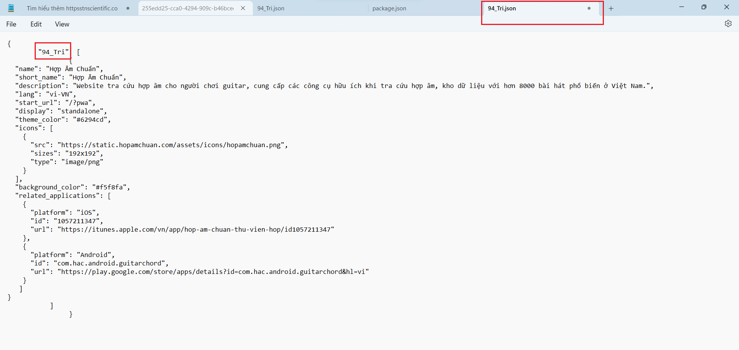

Bước 7: Chạy npm start để ra URL của “API của riêng mình” vừa mới tạo

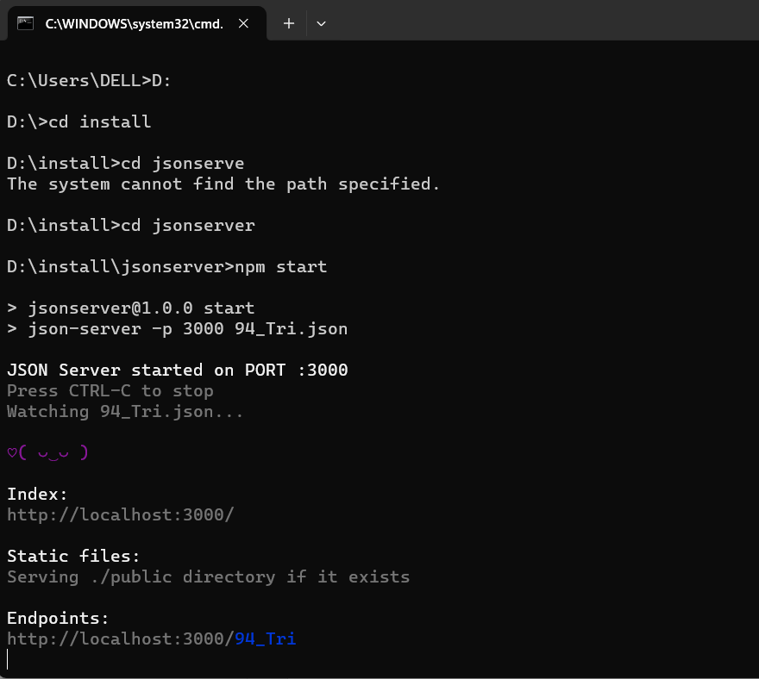

Bước 8: Trong postman, tạo WorkSpace *TestAPIHopAmChuan*

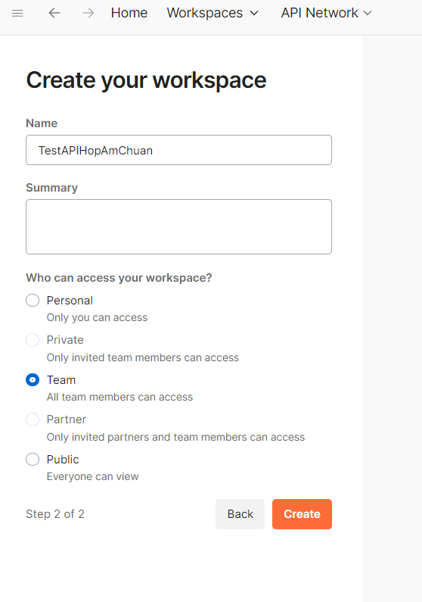

## 5.2. Phương Thức GET

Bước 1: Tạo Collecttion RegisAPI, Tạo request phương thức GET TC1_Get_DataDangKy, Send lại với đường link vừa tạo

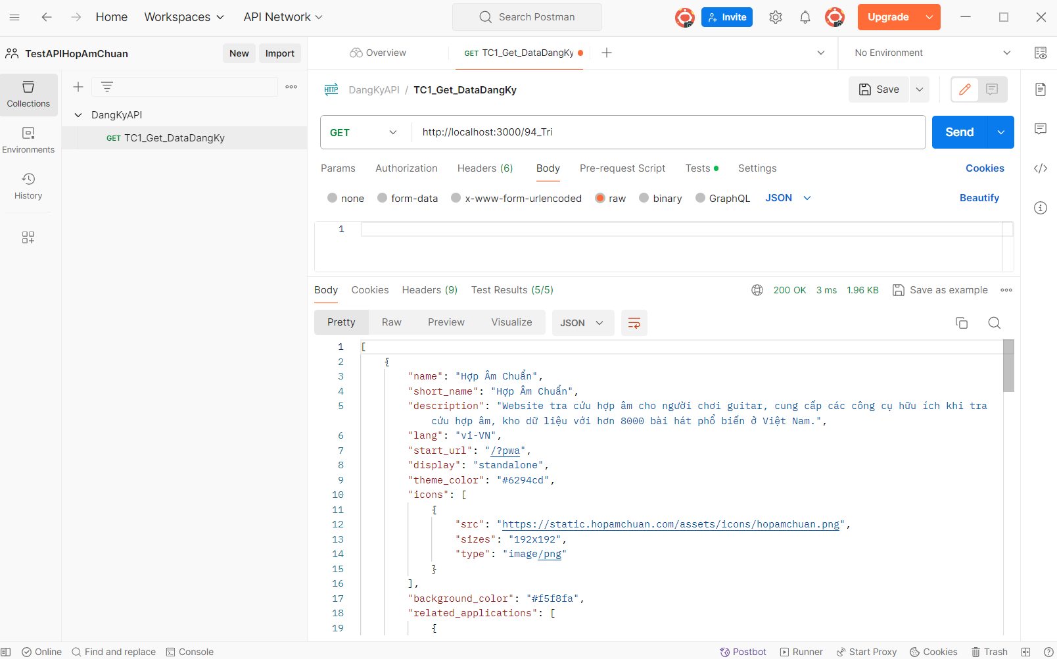

Bước 2: Tạo biến môi trường LinkDangKy 🡪 nhấn Save để lưu

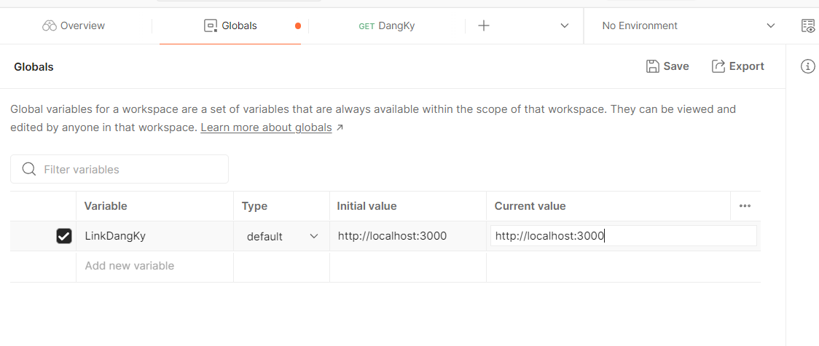

Khi chạy lại với biến môi trường vừa tạo

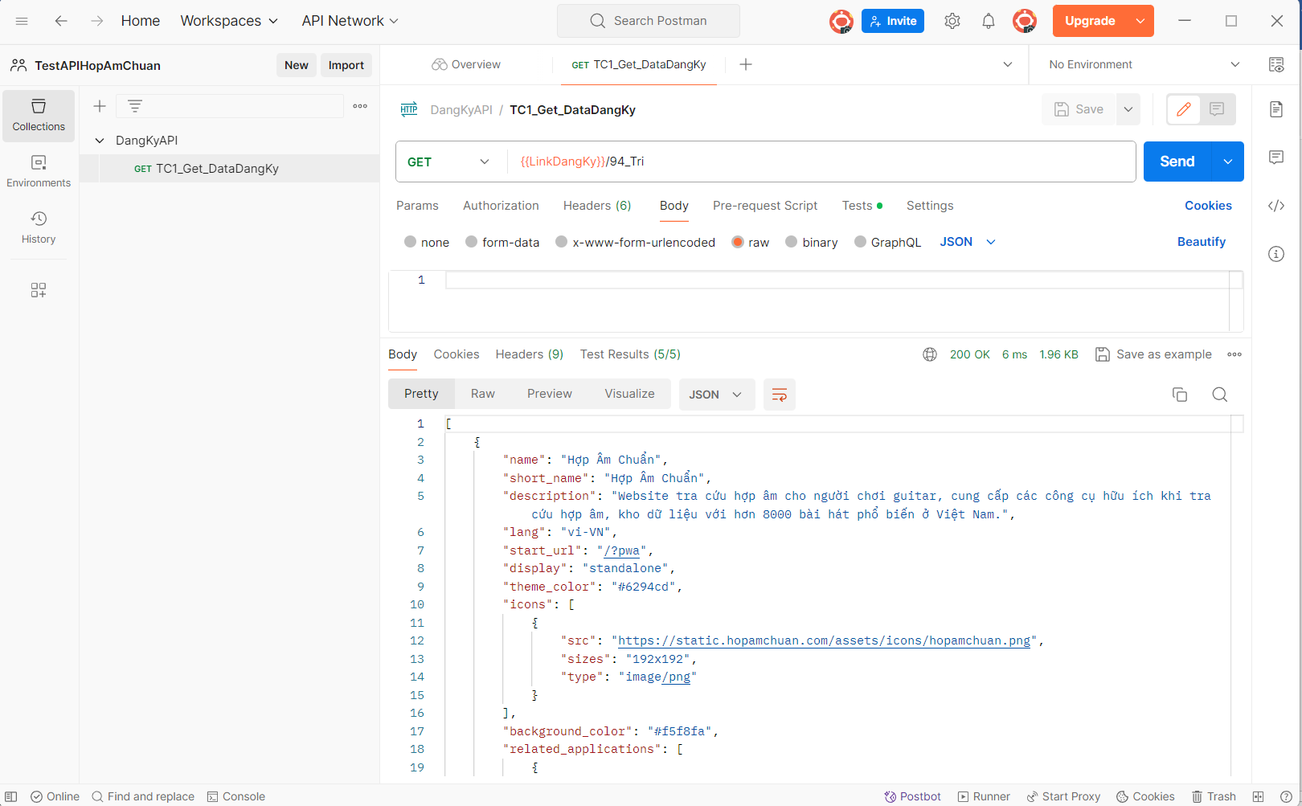

Bước 3: Viết một số TestCase đơn giản

* Code thực thi

///TestCase 1.1: kiểm tra Status code phải là 200 hay không

pm.test("TC1_1_Status code is 200", function () {

pm.response.to.have.status(200);

});

//Testcase 1.2:

pm.test("TC1_2_Response time is less than 200ms", function () {

pm.expect(pm.response.responseTime).to.be.below(200);

});

//TestCase 1.3: Kiểm tra phần body có chứa chuối "kho dữ liệu hay không"

pm.test("TC1_3_Body matches string", function () {

pm.expect(pm.response.text()).to.include("kho dữ liệu");

});

///TestCase 1.4: Response body, Is Equal to a string Hợp Âm Chuẩn

pm.test("TC1_4_Body is correct", function () {

pm.expect(pm.response.text()).to.include("Hợp Âm Chuẩn");

});

///Testcase 1.5: kiểm tra status code có phải là OK hay không

pm.test("TC1_5_Status code name has string", function () {

pm.response.to.have.status("OK");

});

///TC1.6: Check xem độ dài của api

pm.test("TC1_6_check_items", function(){

var jsonData = pm.response.json();

pm.expect(jsonData.length).to.equal(34);

})

+ Hình ảnh TestCase

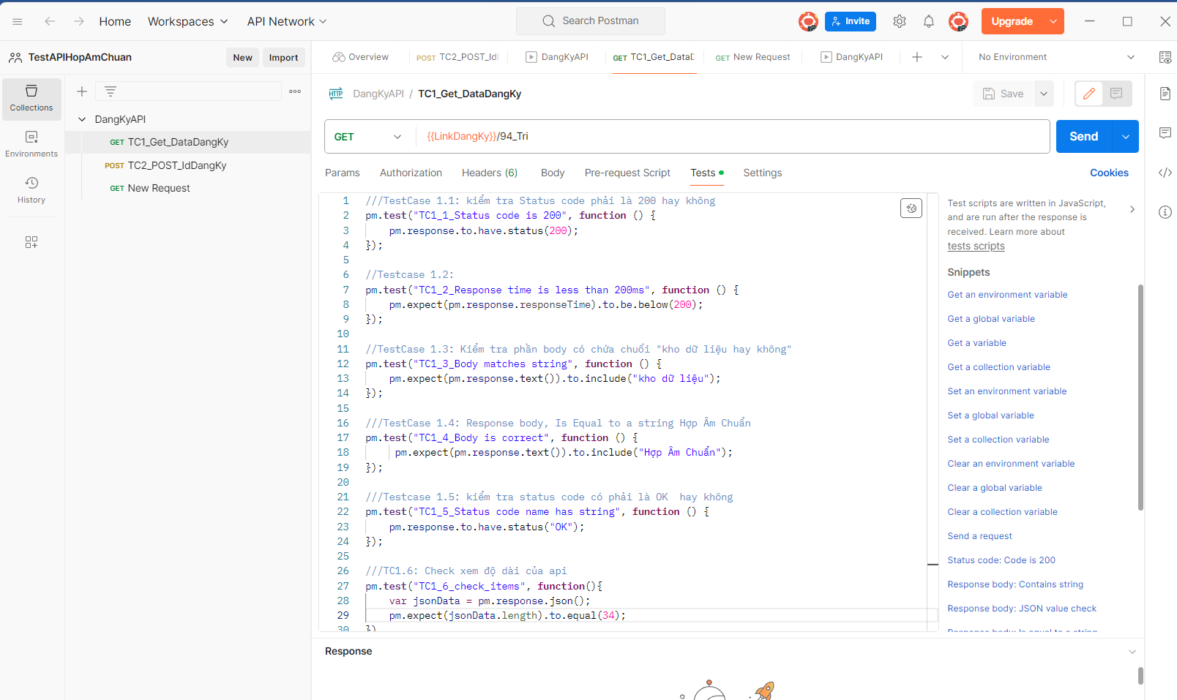

B4: Chạy TestCase: Kết quả: Tất cả các Testcase đều pass theo yêu cầu

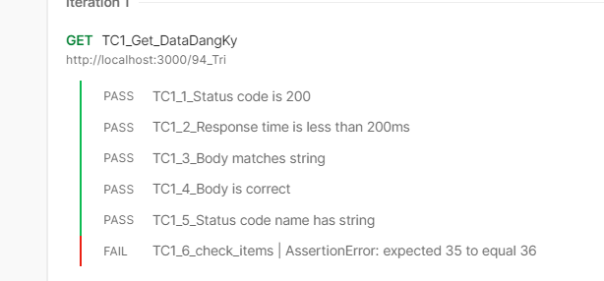

## 5.3. Phương Thức POST

B1: Tương tự B9, tạo Request tên TC2_POST_IdDangKy, Khi Send, dữ liệu sẽ trả về ID đăng ký

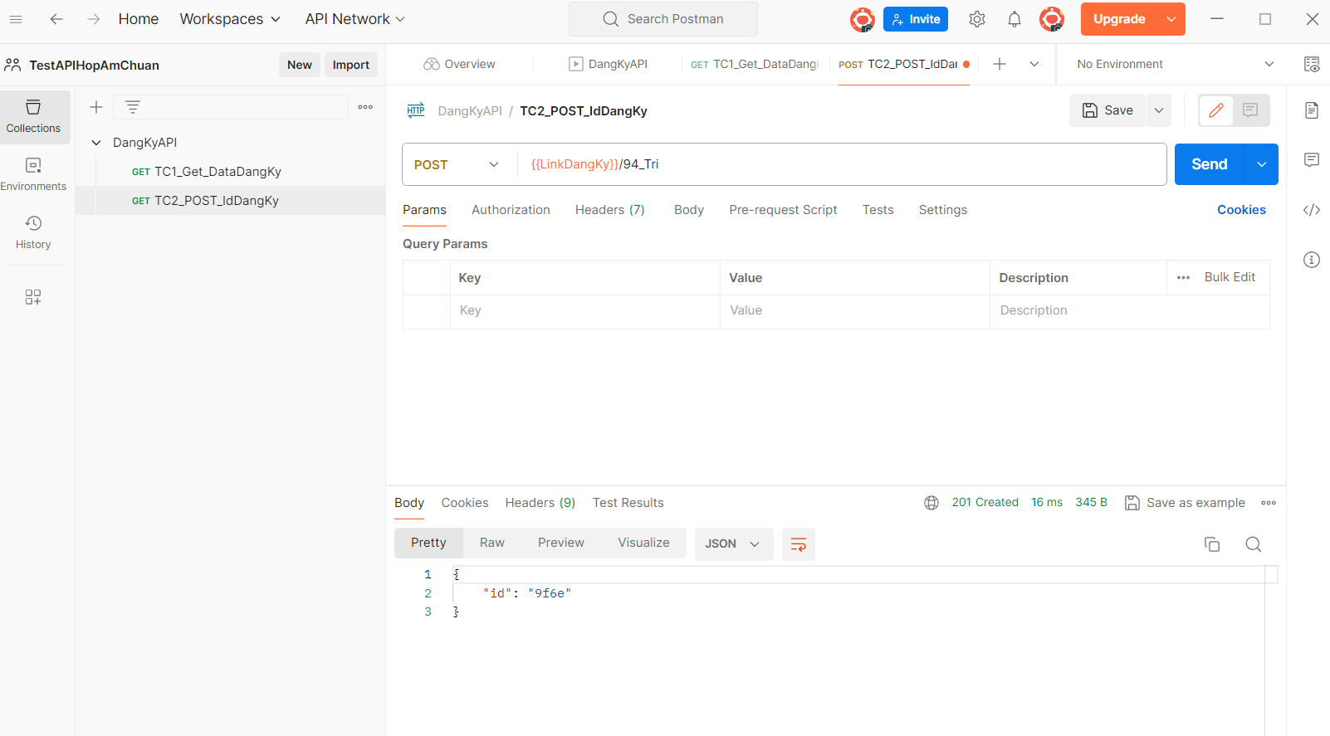

B2: Viết các TestCase cho Request

//Testcase 2.1: Kiểm tra xem phương thức POST có thành công hay không

pm.test("Testcase2_1­­­_Successful POST request", function () {

pm.expect(pm.response.code).to.be.oneOf([201, 202]);

});

//Testcase 2.2: Kiểm tra xem Statuscode có phải là 201 hay không

pm.test("Testcase2_2_Status code is 201", function () {

pm.response.to.have.status(201);

});

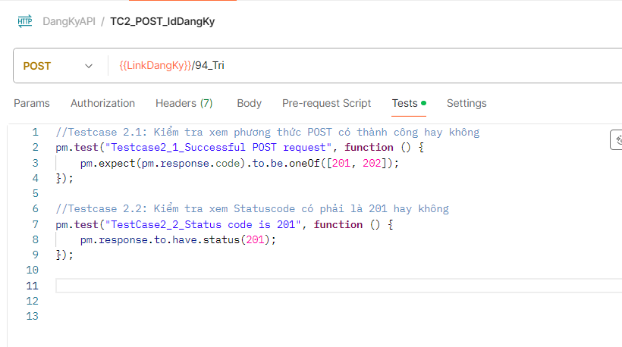

B3: Kết quả khi chạy: 2 Testcase trong Request đều pass

